УТВЕРЖДЕН

постановлением мэрии города

от ______________ № _______

**ДОКЛАД**

**о результатах и основных направлениях деятельности**

**управления по работе с общественностью мэрии города Череповца**

**и МКУ «Информационное мониторинговое агентство «Череповец»**

Содержание:

Раздел 1. Стратегия развития субъекта бюджетного планирования.

Раздел 2. Отчет об исполнении муниципального задания субъектом бюджетного планирования.

Раздел 3. Обоснования ресурсного обеспечения стратегии развития субъекта бюджетного планирования.

2016 год

**Раздел 1. Стратегия развития управления по работе с общественностью мэрии города Череповца и МКУ «Информационное мониторинговое агентство «Череповец»**

1.1. Сбалансированная система целевых показателей управления по работе с общественностью мэрии города Череповца

и МКУ «Информационное мониторинговое агентство «Череповец».

П 14.1. Повышение эффективности взаимодействия органов местного самоуправления и горожан, вовлечение большего количества жителей города в решение вопросов местного значения.

|  |  |  |  |  |  |  |  |  |  |  |  |
| --- | --- | --- | --- | --- | --- | --- | --- | --- | --- | --- | --- |
| **Индекс целевого показателя** | **Наименование целевого показателя** | **Ед. изм.** | **Индекс, наименование соответствующего городского целевого показателя** | **Значение показателя** | | | | | | | |
| **Отчетный период** | | | **Текущий период** | **Плановый период** | | | **Цель** |
| **2014**  **факт** | **2015**  **факт** | **статус** | **2016**  **оценка** | **2017**  **план** | **2018**  **план** | **2019**  **план** | **2022** |
| П 4.1.1 | Количество проведенных мероприятий и поддержанных гражданских инициатив социальной направленности | ед. | Ч 4.1. Количество проведенных мероприятий и поддержанных гражданских инициатив в рамках системы социального партнерства.  Ч 4.5. Оценка горожанами условий для самореализации в сфере политики и общественной деятельности | 288 | 344,0 | Зеленый | 445 | 300 | 300 | 300  (По окончании выборов ожидается спад активности горожан) | 310 |
| П 4.1.2 | Количество граждан, принявших участие в мероприятиях и инициативах социальной направленности | тыс. чел. | Ч 4.2. Количество граждан, принявших участие в мероприятиях и инициативах в рамках системы социального партнерства | 23 | 73,6 | Зеленый | 75,6 | 33 | 33 | 33  (В связи с ожидаемым спадом количества мероприятий уменьшится количество участников.) | 35 |
| П 4.1.3 | Количество реализованных гражданских инициатив в рамках общественных проектов | ед. | Ч 4.1. Количество проведенных мероприятий и поддержанных гражданских инициатив в рамках системы социального партнерства | 15 | 17 | Зеленый | 20 | 25 | 25 | 26 | 30 |
| П 4.1.4 | Количество протестных мероприятий | ед. | В 3.4. Количество жителей, участвующих в протестных мероприятиях | 11 | 6 | Зеленый | 19 | 30 | 25 | 25 | 25 |
| П 4.1.5 | Количество жителей, участвующих в протестных мероприятиях | чел. | В 3.4. Количество жителей, участвующих в протестных мероприятиях | 870 | 2747  (Митинг профсоюза раб.обр. 2500 чел.) | Желтый | 1000 | 1600 | 1500 | 1500 | 1500 |
| П 14.1.6 | Количество рассмотренных обращений граждан к мэру и первому заместителю мэра города, из них принято на личном приеме | ед. | В 3.1. Удовлетворенность населения деятельностью ОМС.  В 3.3. Доля жалоб среди обращений в ОМС | 2143/  179 | 2373/  143 | Зеленый | 2300/  150 | 2300/ 150 | 2300/  150 | 2300/  150 | 2300 /150 |
| П 14.1.7 | Доля жалоб среди обращений к мэру и первому заместителю мэра города | % | В 3.3. Доля жалоб среди обращений в ОМС | 1,3 | 1 | Зеленый | 1 | 1 | 1 | 1 | 1 |
| П 14.1.8 | Обращения, рассмотренные ранее установленного срока | % | В 3.1. Удовлетворенность населения деятельностью ОМС.  В 3.3. Доля жалоб среди обращений в ОМС | 30 | 52 | Зеленый | 45 | 45 | 45 | 45 | 45 |
| П 14.1.9 | Оценка горожанами информационной открытости органов местного самоуправления | баллы | Ч.3. Оценка горожанами информационной открытости органов местного самоуправления | 44,7 | 43,9 | Желтый | по опросу | по опросу | по опросу | по опросу | 60 |

П 14.2. Создание условий для развития институтов гражданского общества.

|  |  |  |  |  |  |  |  |  |  |  |  |
| --- | --- | --- | --- | --- | --- | --- | --- | --- | --- | --- | --- |
| **Индекс целевого показателя** | **Наименование целевого показателя** | **Ед. изм.** | **Индекс, наименование соответствующего городского целевого показателя** | **Значение показателя** | | | | | | | |
| **Отчетный период** | | | **Текущий период** | **Плановый период** | | | **Цель** |
| **2014**  **факт** | **2015**  **факт** | **статус** | **2016**  **оценка** | **2017**  **план** | **2018**  **план** | **2019**  **план** | **2022** |
| П 4.2.1 | Доля территорий, объединенных в органы территориального общественного самоуправления | % | Ч 4.4. Доля территорий в %, объединенных в органы территориального общественного самоуправления | 13,9 | 24,3 | Зеленый | 51 | 70 | 70 | 70 | 70 |
| П 4.2.2 | Количество НКО различного уровня взаимодействия с органами мэрии: |  | Ч 4.5 Оценка горожанами условий для самореализации в сфере политики и общественной деятельности | - | - | - | - | - | - | - | - |
| П 4.2.2.1 | 1 уровень: общее количество НКО в реестровом списке УРсО, | ед. | 251 | 251 | Зеленый | 250 | 251 | 251 | 251 | 250 |
| П 4.2.2.2 | 2 уровень: количество социально ориентированных НКО, взаимодействующих с УРсО | ед. | 160 | 170 | Зеленый | 180 | 190 | 195 | 200 | 220 |
| П 4.2.3 | 3 уровень: количество НКО, участвующих в формировании и развитии гражданской активности через работу ГОС и ГКСДМ, профильных общественных советов | ед. | 97 | 98 | Зеленый | 102 | 105 | 107 | 109 | 112 |
| П 4.2.3 | Количество социально ориентированных некоммерческих организаций, получивших муниципальную поддержку | ед. | Ч 4.2. Количество граждан, принявших участие в мероприятиях и инициативах в рамках системы социального партнерства  Ч 4.5. Оценка горожанами условий для самореализации в сфере политики и общественной деятельности | 0 | 0 | Красный | 12 | 14 | 15 | 15 | 15 |
| П 4.2.4 | Оценка горожанами условий для самореализации в сфере политики и общественной деятельности | баллы | Ч 4.5. Оценка горожанами  условий для самореализации в сфере политики и общественной деятельности | 47,9 | 44 | Желтый | по опросу | 50 | по  опросу | по опросу | 55 |

**П 14.3. Развитие потенциала и социальной активности молодых граждан.**

|  |  |  |  |  |  |  |  |  |  |  |  |
| --- | --- | --- | --- | --- | --- | --- | --- | --- | --- | --- | --- |
| **Индекс целевого показателя** | **Наименование целевого показателя** | **Ед. изм.** | **Индекс, наименование соответствующего действующего городского целевого показателя** | **Значение показателя** | | | | | | | |
| **Отчетный период** | | | **Текущий период** | **Плановый период** | | | **Цель** |
| **2014**  **факт** | **2015**  **факт** | **Статус** | **2016**  **оценка** | **2017**  **план** | **2018**  **план** | **2019**  **план** | **2022** |
| П 14.3.1 | Доля молодых граждан, участвующих в мероприятиях и проектах УРсО  (от общего количества молодежи) | % | Ч 4.1. Количество проведенных мероприятий и поддержанных гражданских инициатив в рамках системы социального партнерства.  Ч 4.2. Количество граждан, принявших участие в мероприятиях и инициативах в рамках системы социального партнерства.  Ч 4.5. Оценка горожанами условий для самореализации в сфере политики и общественной деятельности | 70 | 84 | Зеленый | 81 | 58 | 58 | 59 | 60 |
| П 14.3.2 | Доля городских мероприятий, инициируемых молодежью (детскими и молодежными общественными объединениями, молодежными инициативными группами) | % | 65 | 67 | Зеленый | 57 | 65 | 65 | 67 | 70 |
| П 14.3.3 | Доля молодых граждан, участвующих в деятельности детских и молодежных общественных объединений (от общего количества молодежи) | % | 16,2 | 19,1 (13063/68309) | Зеленый | 23 | 18 | 18 | 19 | 20 |
| П 14.3.4 | Количество молодых людей в возрасте от 14 до 30 лет, являющихся постоянными членами детских и молодежных общественных объединений, клубных формирований, осуществляющих общественно полезную деятельность на базе МКУ «Череповецкий молодежный центр» | чел. | 583 | 548 | Зеленый | 490 | 500 | 500 | 500 | 550 |

**Имиджевая информационная политика города**

**П 14.4 Формирование в общественном сознании позитивного имиджа города.**

|  |  |  |  |  |  |  |  |  |  |  |  |
| --- | --- | --- | --- | --- | --- | --- | --- | --- | --- | --- | --- |
| Индекс целевого показателя | Наименование целевого показателя | Ед. изм. | Индекс, наименование соответствующего городского целевого показателя | Значение показателя | | | | | | | |
| Отчетный период | | | Текущий период | Плановый  период | | | Цель |
| 2014  факт | 2015  факт | статус | 2016 оценка | 2017  план | 2018  план | 2019  план | 2022 |
| П 14.4.1 | Отношение граждан к городу:   * негативное, * нейтральное, * позитивное | % | И 2.2. Отношение граждан к городу:   * негативное, * нейтральное, * позитивное | н/д | 18,6  58,2  17,2 | Зеленый | По опросу | 18  54  28 | По опросу отчетного года | По опросу отчетного года | 16  54  30 |
| П 14.4.2 | Доля реализованных мероприятий по производству и трансляции необходимой имиджевой информации | % | И 2.1. Количество позитивных и нейтральных сообщений о городе в региональных, федеральных, зарубежных СМИ и сети Интернет.  И 2.2. Отношение граждан к городу:   * негативное, * нейтральное, * позитивное | 65 | 86,2 | Зеленый | 85 | 87 | 93 | 97 | 100 |
| П 14.4.3 | Доля презентационных пакетов, соответствующих Стандарту качества презентационных пакетов | % | Э.2.6 Расширение базы деловых контактов.  И 2.2. Отношение граждан к городу:   * негативное, * нейтральное, * позитивное | 30 | 52 | желтый | 80 | 85 | 90 | 90 | 100 |
| П 14.4.4 | Количество привлеченных к сотрудничеству для создания положительного имиджа города коммерческих и некоммерческих организаций |  | Э.2.6 Расширение базы деловых контактов.  И 2.2. Отношение граждан к городу:   * негативное, * нейтральное, * позитивное | 11 | 2 | желтый | 20 | 25 | 30 | 32 | 35 |
| П 14.4.5 | Количество позитивных и нейтральных сообщений о местном самоуправлении в городском медийном пространстве | ед. | И 1.1. Количество позитивных и нейтральных сообщений о местном самоуправлении в городском медийном пространстве | 12532 | 16208 | зеленый | >= 12300 | >= 12500 | >= 12800 | >= 12800 | 9650-12860 |
| П.14.4.6 | Количество позитивных и нейтральных сообщений о городе, вышедших в региональных, федеральных и зарубежных СМИ и сети Интернет | ед. | И 2.1. Количество позитивных и нейтральных сообщений о городе, вышедших в региональных, федеральных и зарубежных СМИ и сети Интернет | 19404 | 16782 | зеленый | >= 6000 | >= 6500 | >= 6500 | >= 6500 | >= 7000 |
| П.14.4.7 | Количество коммуникаций  с внешними деловыми партнерами города | ед. | Э.2.6 Расширение базы деловых контактов | 41 | 39 | Зеленый | 40 | 40 | 40 | 40 | 40 |

**Кадровая политика**

**П 14.5.Создание условий для обеспечения кадрами управления по работе с общественностью и подведомственного муниципального учреждения.**

|  |  |  |  |  |  |  |  |  |  |  |  |
| --- | --- | --- | --- | --- | --- | --- | --- | --- | --- | --- | --- |
| Индекс целевого показателя | Наименование целевого показателя | Ед. изм. | Индекс, наименование соответствующего городского целевого показателя | Значение показателя | | | | | | | |
| Отчетный период | | | Текущий период | Плановый  период | | | Цель |
| 2014  факт | 2015  факт | статус | 2016  оценка | 2017  план | 2018  план | 2019  план | 2022 |
| П 14.5.1 | Обеспеченность кадрами | % | К 1.1 Обеспеченность кадрами органов мэрии и учреждений бюджетной сферы |  |  |  |  |  |  |  |  |
| УРсО | 88,2 | 94,1 | Зеленый | 93,8 | 98,8 | 98,8 | 100 | 100 |
| МКУ «ЧМЦ» | 81,8 | 90,96 | Зеленый | 90,96 | 98,8 | 91 | 100 | 100 |
| П 14.5.2 | Текучесть кадров | % | К 1.2 Текучесть кадров в органах мэрии города и учреждениях бюджетной сферы |  |  |  |  |  |  |  |  |
| УРсО | 31,2 | 12,5 | Желтый | 0 | 7 | 7 | 5 | 5 |
| МКУ «ЧМЦ» | 87,1 | 5,1 | Желтый | 20,9 | 7 | 3 | 4 | 5 |
| П 14.5.3 | Доля муниципальных служащих органов мэрии города, повысивших квалификацию | % | К2.1 Доля муниципальных служащих органов мэрии города, повысивших квалификацию |  |  |  |  |  |  |  |  |
| УРсО | 26,7 | 23,5 | Зеленый | 25 | 20 | 20 | 20 | 20 |
| МКУ «ЧМЦ» | 55,6 | 50 | Зеленый | 50 | 20 | 50 | 30 | 20 |

**П 14.6.Создание условий для обеспечения кадрами МКУ «ИМА «Череповец»**

|  |  |  |  |  |  |  |  |  |  |  |  |
| --- | --- | --- | --- | --- | --- | --- | --- | --- | --- | --- | --- |
| Индекс целевого показателя | Наименование целевого показателя | Ед. изм. | Индекс, наименование соответствующего городского целевого показателя | Значение показателя | | | | | | | |
| Отчетный период | | | Текущий период | Плановый  период | | | Цель |
| 2014 | 2015 | статус | 2016 оценка | 2017 | 2018 | 2019 | 2022 |
| П 14.6.1 | Обеспеченность кадрами (штатная численность) | % | К 1.1 Обеспеченность кадрами органов мэрии и учреждений бюджетной сферы | 97,4 | 100 | зеленый | 97,5[1] | 100[2] | 100 | 100 | 100[3] |
| П 14.6.2 | Текучесть кадров | % | К 1.2 Текучесть кадров в органах мэрии города и учреждениях бюджетной сферы | 0 | 2,5 | зеленый | 2,5 | 0 | 0 | 0 | 0 |
| П 14.6.3 | Доля работников учреждения, повысивших квалификацию | % | К2.2 Доля муниципальных служащих/работни-ков учреждений, повысивших квалификацию | 28,2 | 22,5 | зеленый | 20 | 30 | 32 | 33 | 35 |

* 1. **Перспективы развития управления по работе с общественностью до 2022 года.**

В рамках стратегии развития города до 2022 года и в соответствии с одной из основных городских стратегических целей «Город с активным гражданским сообществом» основными перспективными направлениями развития управления по работе с общественностью мэрии являются:

- повышение эффективности взаимодействия органов местного самоуправления и горожан, вовлечение большего количества жителей города в решение вопросов местного значения;

- создание условий для развития институтов гражданского общества;

- развитие потенциала и социальной активности молодых граждан;

- формирование через СМИ общественного мнения по поддержке курса руководства города (МКУ «ИМА «Череповец»);

- формирование в общественном сознании позитивного имиджа города.

В соответствии с основными стратегическими направлениями управлением по работе с общественностью разработаны и реализуются следующие мероприятия.

|  |  |  |  |  |  |
| --- | --- | --- | --- | --- | --- |
|  |  | | | **Городская стратегическая цель:**  **Город с активным гражданским сообществом** |  |
|  | |  |  | | |
| **Направление 1:** | |  | Повышение эффективности взаимодействия органов местного самоуправления и горожан, вовлечение  большего количества жителей города в решение вопросов местного значения. | | |

|  |  |  |  |
| --- | --- | --- | --- |
|  |  | Привлечение некоммерческих организаций к взаимодействию с отделом по работе с общественными организациями управления по работе с общественностью мэрии. | |
|  |  | Расширение сотрудничества между некоммерческими организациями города Череповца и Общественной Палатой Вологодской области, ресурсными центрами для НКО. | |
|  |  | Организационная деятельность в рамках проведения выборов. | |
|  |  | Оказание содействия местным отделениям политических партий в соответствии с требованиями действующего законодательства. | |
|  |  | Взаимодействие с религиозными организациями. | |
|  |  | Привлечение населения к участию в осуществлении местного самоуправления как обеспечение государственных гарантий реализации прав граждан на осуществление местного самоуправления и элемент развития социально-экономического потенциала муниципальных образований. | |
|  |  | Открытость и публичность деятельности органов местного самоуправления. Создание механизма общественного контроля за деятельностью органов и должностных лиц местного самоуправления, повышение ответственности органов местного самоуправления перед населением. | |
|  |  | Взаимодействие с представителями национально-культурных объединений в целях их организационного оформления, выявление лидеров и выработка системы взаимодействия с органами местного самоуправления. | |
|  |  | Выявление незарегистрированных религиозных групп в целях организации взаимодействия с органами местного самоуправления. | |
|  |  | Оказание содействия в организации публичных мероприятий и их сопровождение. | |
|  |  | Обучение общественных некоммерческих организаций способам привлечения средств из внебюджетных источников. | |
|  |  | Реализация проектов: «Чистый город», «Народный бюджет», «Народный бюджет-ТОС»,«Информационные встречи мэра города с представителями предприятий и организаций города». | |
|  |  | Основные направления деятельности в рамках данных проектов: | |
|  |  | * Разработка и реализация мероприятий по созданию условий, способствующих повышению качества жизни, развитию гражданского сообщества. | |
| * Развитие эффективной системы взаимодействия власти и общества в бюджетной сфере. | |
| * Содействие созданию новых стандартов поведения жителей города по отношению к окружающему городскому пространству благодаря проведению экологических акций, мероприятий, направленных на благоустройство городского пространства. | |
|  |  | | Создание комфортных условий для реализации права граждан на обращение к исполнительной власти с целью обеспечения социальной стабильности в обществе.  В рамках реализации Федерального закона от 02.05.2006 № 59-ФЗ «О порядке рассмотрения обращений граждан Российской Федерации» основные направления деятельности: | |
|  |  | | * Своевременное и качественное рассмотрение обращений граждан и обеспечение регулярных приемов населения должностными лицами мэрии. | |
| * Систематическое информирование населения и руководства города об обращениях граждан и наиболее острых проблемах жизнедеятельности города путем ежемесячного размещения на официальном городском сайте информаций о работе с обращениями граждан в мэрии. | |
| - Постоянное взаимодействие с управлением по работе с обращениями граждан и организаций Правительства Вологодской области, общественными приемными политических партий и другими структурами, работающими с обращениями граждан. | |

|  |  |  |  |  |  |
| --- | --- | --- | --- | --- | --- |
|  |  | | | **Городская стратегическая цель:**  **Город с активным гражданским сообществом** |  |
|  | |  |  | | |
| **Направление 2:** | |  | Создание условий для развития институтов гражданского общества | | |

|  |  |  |
| --- | --- | --- |
|  |  | Содействие в организации территориального общественного самоуправления, проведение обучения по созданию органов ТОС. |
|  |  | Решение проблем конкретной городской территории. |
|  |  | Информирование населения о возможностях реализации своих интересов через НКО как института гражданского общества. |
|  |  | Оказание НКО информационных и образовательных услуг, направленных на их развитие и повышение эффективности их деятельности. |
|  |  | Обобщение и распространение положительного опыта НКО. |
|  |  | Содействие развитию системы взаимодействия НКО между собой. |
|  |  | Развитие межсекторного социального партнерства: бизнес - власть - НКО. |
|  |  | Обеспечение деятельности Городского общественного совета и Городского координационного совета по делам детей и молодежи города Череповца - коллегиального молодежного органа, координирующего деятельность детских и молодежных общественных объединений и органов городского самоуправления в сфере реализации молодежной политики в городе Череповце. Совет является общественной структурой по разработке и реализации основных программ, мероприятий и первоочередных мер в области молодежной политики. |
|  |  | **Анализ и перспективы развития управления в рамках реализации городской стратегической цели «Город с активным гражданским сообществом» представлены в муниципальной программе «Содействие развитию институтов гражданского общества и информационной открытости органов местного самоуправления в городе Череповце» на 2014-2018 годы** (Отчет о реализации данной программы за 2015 год и первое полугодие 2016 года прилагается во втором разделе доклада). |

|  |  |  |  |  |  |
| --- | --- | --- | --- | --- | --- |
|  |  | | | **Городская стратегическая цель:**  **Город с активным гражданским сообществом** |  |
|  | |  |  | | |
| **Направление 3:** | |  | Развитие потенциала и социальной активности молодых граждан | | |

|  |  |  |  |  |  |  |
| --- | --- | --- | --- | --- | --- | --- |
|  | |  | | Обеспечение межведомственной координации в вопросах развития молодежной самоорганизации, инновационной и предпринимательской деятельности. | | |
|  | |  | | Профилактика асоциальных явлений в детской, подростковой и молодежной среде. | | |
|  | |  | | Пропаганда здорового образа жизни. | | |
|  | |  | | Патриотическое воспитание и формирование семейных ценностей. | | |
|  | |  | | Научно-методическое и информационное обеспечение молодежных и детских общественных объединений. | | |
|  | |  | | Координация деятельности органов, учреждений, общественных объединений по вовлечению молодежи в социальную практику. | | |
|  | |  | | Стимулирование различных форм самоорганизации молодежи. | | |
|  | |  | | Поддержка молодежных инициатив и проектов. | | |
|  | |  | | Система профориентационных мероприятий, привлечение и поддержка молодых специалистов. | | |
|  | |  | | **Данные задачи необходимо решать, развивая направления:**  1. Интеграция молодежи в общественно-политические отношения;  2. Интеграция молодежи в социально-экономические отношения;  3. Интеграция молодежи в социокультурные отношения; | | |
|  | |  | | **Для реализации поставленных задач планируется:**  1. Ежегодное проведение мероприятий, ставших уже традиционными для молодежной политики;  2. Реализация проектов, инициированных молодежью (молодежными организациями и группами);  3. Реализация проектов, инициированных МКУ «Череповецкий молодежный центр». | | |
|  | |  | | **Анализ и перспективы развития молодежной политики в городе представлены в муниципальной программе «Развитие молодежной политики» на 2013-2018 годы.**  Поскольку реализация молодежной политики в городе Череповце носит межсекторальный характер и обеспечивается путем межведомственного взаимодействия структурных подразделений мэрии города и подведомственных учреждений, в настоящее время в деятельности каждого органа мэрии – участника реализации молодежной политики – выделяется «молодежное измерение», в практику введен принцип межструктурного взаимодействия, который обязывает совместно реализовывать программы, проекты и мероприятия, которые ориентированы на молодых граждан.  В связи с тем, что за период с 2014 по 2022 года социально-экономическая ситуация в стране неизбежно будет меняться, в зависимости от происходящих изменений и ожиданий общества от молодежной политики постепенно будут разрабатываться новые формы работы с молодежью. | | |
|  |  | | | | **Имиджевая информационная политика** |  |
|  | | |  |  | | |
| **Направление 4:** | | |  | Формирование в общественном сознании позитивного имиджа города | | |

|  |  |  |
| --- | --- | --- |
|  |  | Приоритетным направлением имиджевой политики является производство и трансляция необходимой имиджевой информации для создания благоприятного имиджа города на городском, областном и межрегиональном уровнях, в том числе: |
|  |  | управление брендом, внедрение его в городскую визуальную среду, в полиграфическую продукцию о городе; |
|  |  | разработка и внедрение имиджевых кампаний, формирующих положительное отношение к городу, чувство гордости за город; |
|  |  | разработка и проведение имиджевых интерактивных мероприятий, позволяющих горожанам узнать необходимые сведения о городе; |
|  |  | разработка и проведение имиджевых мероприятий (фестивалей, конкурсов), раскрывающих потенциал горожан; |
|  |  | включение имиджевой составляющей в медиапланы; |
|  |  | формирование презентационных пакетов, соответствующих Стандарту качества презентационных пакетов. |
|  |  | В рамках имиджевой политики важным направлением деятельности является развитие межмуниципального и международного сотрудничества |
|  |  | **Развитие межмуниципального и международного сотрудничества:** |
|  |  | Продолжение участия города Череповца в межрегиональных и региональных союзах и ассоциациях, разработка детализированных планов взаимодействия. Рассмотрение вопроса о вступлении в новые организации в рамках межмуниципального сотрудничества. |
|  |  | Поиск новых партнеров в РФ (кроме российских городов-партнеров) для развития малого и среднего предпринимательства города, организации инвестиционного взаимодействия при активном сотрудничестве с АНО «Инвестиционное агентство «Череповец». |
|  |  | Развитие международного сотрудничества с целью содействия развитию инвестиционного взаимодействия города с зарубежными партнерами, а также развития зарубежной составляющей в деятельности активных малых и средних предпринимателей города. |
|  |  | Продолжение отношений с существующими городами-побратимами, поддержание формата официальных визитов и обмена опытом по сферам интересов участников делегаций. |
|  |  | Поиск новых зарубежных партнеров для развития малого и среднего предпринимательства города, организации инвестиционного взаимодействия при активном сотрудничестве с АНО «Инвестиционное агентство «Череповец», а также в рамках сотрудничества с НП «Агентство городского развития». |

|  |  |  |  |  |  |
| --- | --- | --- | --- | --- | --- |
|  |  | | | **Имиджевая информационная политика** |  |
|  | |  |  | | |
| **Направление 5:** | |  | Формирование через СМИ общественного мнения по поддержке курса руководства города  с учетом обратной связи с населением (МКУ «ИМА «Череповец») | | |

|  |  |  |
| --- | --- | --- |
|  |  | Обеспечение информацией о деятельности органов местного самоуправления и об актуальных вопросах городской жизнедеятельности. |
|  |  | Формирование в общественном мнении установок на поддержку курса руководства города с учетом обратной связи с населением. |
|  |  | Повышение эффективности управления информационными потоками между органами местного самоуправления и СМИ. |
|  |  | Публикация официальных документов органов местного самоуправления. |
|  |  | Обеспечение органов местного самоуправления социологической и аналитической информацией.  **Перспективы развития МКУ ИМА «Череповец» до 2022 года.**  При долгосрочном планировании деятельности учреждения МКУ ИМА «Череповец» опирается на Стратегию развития города Череповца до 2022 года «Череповец — город возможностей». Основные приоритеты в информационной работе:  1. Реализация постановления мэрии города от 12.11.2009 № 4018 «Об обеспечении доступа к информации о деятельности мэрии Череповца» Обеспечение права граждан на получение объективной информации о деятельности органов местного самоуправления Череповца, касающейся культурного, экономического и социального развития Череповца, в соответствии с основными направлениями стратегии развития Череповца до 2022 года. Повышение уровня доступности для населения информации о деятельности ОМСУ, взаимодействия органов власти и СМИ;  2. Публикация постановлений мэрии города, решений Череповецкой городской Думы, иных муниципальных правовых актов в соответствии с постановлением мэрии города от 12.11.2009 № 4018 «Организация общественного обсуждения размещения заказов на поставки товаров согласно постановлению мэрии города от 01.07.2013 № 2968.  Планируется улучшить качество производимой видеопродукции и интернет-трансляций за счет приобретения нового оборудования – профессиональных видеокамер, накамерной радиосистемы, служебной связи для операторов и режиссера. В настоящее время учреждение обладает полупрофессиональными видеокамерами для трансляций, которые не позволяют охватить весь масштаб больших массовых мероприятий, как, например, на площади Металлургов или в Ледовом Дворце.  Планируется продолжить работы по модернизации официального сайта Череповца: наполнение интернет-портала востребованной у населения Череповца справочной информацией, развитие проекта «Весь Череповец. Гид по городу», создание детской версии сайта.  МКУ ИМА «Череповец» в 2017 -2022 гг. будет продолжать развитие собственного видеохостинга с размещением позитивных имиджевых видеоматериалов о Череповце и деятельности органов местного самоуправления. В течение ближайших 2-3 лет учреждение планирует организовать полноценный муниципальный Интернет-телеканал на основе опыта других регионов России. Вещание муниципального Интернет-телеканала в перспективе планируется организовать и в кабельных сетях крупных операторов IP телевидения.  В 2018-2019 гг. МКУ ИМА «Череповец» планирует приобретение стоек-мониторов для трансляции видеоинформации (социальных роликов, информативных видеоматериалов) в муниципальных учреждениях города. Как показало социологическое исследование 2016 года, проведенное МКУ ИМА «Череповец», 90,4% опрошенных респондентов положительно относятся к кратким обзорным видеоновостям, которые могут транслироваться на экранах общественных учреждений.  В течении ближайших нескольких лет планируется организовать мультимедийный комплекс для массовых мероприятий на основе имеющегося видеооборудования с дозакупкой специального сборного светодиодного экрана, конструкций для монтажа, автомобиля для транспортировки оборудования.  Запланировано увеличение штатных работников в МКУ ИМА «Череповец» в связи с возрастающими объемами производства информационных проектов в радиоэфире, на официальном сайте Череповца и сопровождения городских мероприятий информационными видеоматериалами.  Запланировано в будущем объединение всех подразделений МКУ ИМА «Череповец» на одной площадке для повышения эффективности работы учреждения. Служба информации, редакция официального сайта и видеослужба базируются по адресу: ул. Ломоносова, 31/3. Общий отдел, служба социального мониторинга и социолог, тех.служба, отдел медиапланирования и рекламы по адресу: ул. Бабушкина, 12.  Запланировано расширение перечня платных услуг, увеличение доходов в городской бюджет. |

* 1. **Анализ участия управления по работе с общественностью в реализации государственных программ федерального, регионального уровней, а также грантовых конкурсах и других мероприятиях, финансируемых из иных (внебюджетных) источников в 2015 – 2016 гг., и перспективы участия на 2017-2019 гг.**

|  |  |  |  |  |
| --- | --- | --- | --- | --- |
| **№  п/п** | **Наименование программы, конкурса, мероприятия** | **Основные цели программы, конкурса, мероприятия** | **Цели органа мэрии, учреждения в рамках достижения целей программы, конкурса, мероприятия** | **Достигнутый**  **результат** |
|  | Финал межрегионального конкурса танцевального мастерства «Танц-плантация-2016» | Проект направлен на организацию досуга и двигательной активности детей и подростков, содействие их творческой самореализации. | Оказание поддержки и реализация сопровождения городского проекта, инициированного общественной организацией. | С 2012 года данный проект реализуется Молодежным парламентом города Череповца при поддержке мэрии города Череповца.  В конкурсе «Танц-плантация» приняли участие обучающиеся школ города, а также их родители и педагоги. Изменилась структура конкурса, если ранее команды, заявившиеся на участие в конкурсе, соревновались с командами в рамках своего образовательного учреждения в отборочном туре и полуфинале, то в этом учебном году в отборочном туре и полуфинале все заявившиеся команды соревновались с командами из других образовательных учреждений на общегородских площадках.  19 мая на площади Металлургов состоялся суперфинал межрегионального конкурса танцевального мастерства «Танц-плантация-2016», который собрал танцоров из Вологды, Череповца, Тотьмы, Великого Устюга, Белозерска, Сокола, Бабаева и Кириллова.  В нем на импровизированный танцпол вышли 48 команд. Им предстояло показать подготовленный заранее командный номер, номер лучшего танцора команды и танец-флешмоб, во время которого команда должна была собрать вокруг себя как можно больше болельщиков. Участники удивили зрителей не только танцевальным мастерством, но и яркими и необычными костюмами.  Нововведением этого года стало то, что в соревнованиях приняли участие команды родителей и педагогов.  Победителями суперфинала «Танц-плантации» стали 16 команд — по четыре в каждой из четырех возрастных категорий. Кроме обладателей первого, второго и третьего мест были выбраны обладатели Гран-при. |
|  | Межрегиональный этап общероссийской добровольческой социальной акции «Весенняя неделя добра» | Пропаганда идей добровольного служения обществу. | Выявление новых общественных организаций и учреждений, которые занимаются волонтерской деятельностью. Вовлечение молодежи в общественно значимую деятельность посредством поддержки их инициатив. | В рамках Акции общественными организациями и учреждениями г.Череповца реализовывались мероприятия по следующим направлениям:  - «Патриотическое и гражданское воспитание детей и молодежи»;  - «Экология»;  - «Здоровое поколение»;  -«Социальное служение».  Всего в 2016 году с 16 до 24 апреля в г. Череповце в акции приняло участие 16 общественных организаций/учреждений, силами которых было реализовано 77 мероприятий. Благополучателями стали 1587 человек. |
|  | Мероприятия, реализуемые в рамках деятельности Вологодского штаба Всероссийского волонтерского корпуса 70+1 | Вовлечение максимального количества молодёжи в волонтёрскую практику, обеспечение эффекта сопричастности молодого поколения с великими историческими событиями посредством участия волонтёров в организации и проведении основных мероприятий, связанных с празднованием 70-летия Победы в Великой Отечественной войне 1941–1945 годов. | Реализация инициатив молодёжи в рамках подготовки и проведения основных мероприятий, связанных с празднованием 70-летия Победы в Великой Отечественной войне 1941–1945 годов. | Отделение Вологодского штаба волонтерского корпуса было открыто в г. Череповце. В муниципальном штабе официально было зарегистрировано более 500 человек. В рамках деятельности Вологодского штаба Всероссийского волонтерского корпуса 70+1 в 2016 году было оказано содействие в проведении ряда мероприятий:  22 апреля все районы Вологодской области присоединились к Всероссийской масштабной акции «Георгиевская ленточка», город Череповец не остался безучастным. Десятки волонтеров раздавали жителям города Череповца оранжево-черные ленты. Общее количество розданных лент составило 8600.  4 мая на площади Металлургов состоялся фестиваль «Победа деда — моя Победа», в котором приняли участие 29 команд из 26 школ города. Участниками выступили как обычные классы школ, так и профильные.  Фестиваль строя и песни — лишь часть огромного количества мероприятий, приуроченных к годовщине празднования Дня Победы. По площади Металлургов дети школ города прошли строем с песнями, которые их деды пели в годы Великой Отечественной войны.  6 мая в 9.30 час.на Красноармейской площади у памятного знака в честь воинов 385 ОЗАД ПВО «Зенитка» состоялась акция «Мы помним». Акция была проведена соответствии с утвержденным планом мероприятий, посвященных 71-й годовщине со Дня Победы в Великой Отечественной Войне. Участниками акции выступили специалисты МКУ «Череповецкий молодежный центр», ученики МБОУ «Образовательный центр № № 11», студенты БПОУ ВО «Череповецкий технологический колледж» и ФГКВОУ ВО «Череповецкое высшее военное инженерное училище радиоэлектроники».  8 мая на территории МАУ «Ледовый дворец» состоялся Городской торжественный вечер, посвященный празднованию 71-й годовщине Победы ВОВ «Звучит Победой май цветущий». Более 500 участников сводного хора — победителей фестиваля «Голоса Победы» и рота почетного караула училища радиоэлектроники открыли большой концерт в честь Дня Победы в Ледовом дворце. Главными гостями мероприятия стали ветераны, которых сопровождали волонтеры. Губернатор Вологодской области Олег Кувшинников поздравил череповчан с Днем Победы. После двухчасового концерта, где выступили творческие коллективы, ветеранов войны и тружеников тыла ждал фронтовой обед с черным хлебом и военной кашей.  9 мая на Соборной горке собралось несколько сотен человек, чтобы почтить память погибших по время Великой Отечественной войны. К участникам акции с приветственным словом обратились первые лица города и области.  9 мая на площади Революции собрались участники «Бессмертного полка», которые, разделившись в две большие колонны прошли шествием по улицам города. На ул. Ленина (пересечение с ул. М.Горького) участников шествия приветствовало Знамя Победы. Это полотно размером в 200 квадратных метров привезли в Череповец участники международного автопробега «Звезда нашей Великой Победы». Колонна «Бессмертного полка» вошла на площадь Металлургов, где ее приветствовали участники парада Победы.  В Параде приняли участие ФГКВОУ ВО «Череповецкое высшее военное инженерное училище радиоэлектроники, участники «Бессмертного полка», жители и представители города.  Также на воинском мемориале Первого городского кладбища состоялась торжественная церемония в память о погибших на войне. Участниками стали порядка 300 ветеранов, военнослужащие, мэр города Ю.А. Кузин, а также руководство промышленных предприятий, представители общественных организаций Череповца. Собравшиеся почтили память солдат минутой молчания. |
|  | Слёт молодежного актива Вологодской области «Регион молодых». | Подготовка команд молодежных лидеров для реализации молодежной политики в муниципальных районах и городских округах Вологодской области. | Разработка эффективного механизма взаимодействия команд молодежных лидеров со специалистами управления по работе с общественностью для реализации совместных проектов и решения общих задач. | Областной слет молодежного актива «Регион молодых» прошел с 30 июня по 3 июля на базе лагеря «Единство» в Грязовецком районе. Его участниками стали более 300 активистов из Вологды, Череповца и всех муниципальных районов области.  Образовательные занятия были посвящены публичным выступлениям, креативности, модели развития и технологиям работы команды, механизмам мотивации, менеджменту, навыкам общения и переговоров, связям с общественностью и PR-акциям и не только. Провели занятия приглашенные тренеры-эксперты федерального уровня. В слете приняли участие 21 человек от города Череповца (представители управления по работе с общественностью, учебных учреждений города и предприятий). В программе слета были организованы: тренинги на командообразование, vip-лекции, встречи с интересными людьми и др. |
|  | Участие  в III международном форуме «Социальные инновации. Формула активности» | Обсуждение актуальных вопросов по формированию особой здоровой культуры в городах России. | Обмен наиболее успешными практиками г. Вологды. | Более 300 делегатов со всей страны приехали чтобы перенять наиболее успешные практики Вологды и поделиться своими наработками. Спорт, здоровое питание , комфортная экологическая среда и добрые дела, которые тоже формируют здоровую личность.  Церемония открытия состоялась на площади революции. Именно здесь для гостей по полочкам разложили , что такое « Формула активности». Раскрыть формулу помог Дед Мороз, как известно — приверженец здорового образа жизни. Форум, посвященный социальным инновациям, Вологда проводит в третий раз.  Работа шла по четырем секциям. В направлении «Здоровое дело» участники посетили Молодежный центр «ГОР.СОМ 35» и не менее молодых душой ветеранов центра «Забота». Что они сами и доказали на празднике под открытым небом «Творчество души и вдохновения». Бальные танцы, театральные постановки, ярмарка изделий ручной работы.  На секции «Здоровое тело» участники познакомились с формированием здорового образа жизни в школах и детских садах Вологды. Зарядка в детском саду «Солнечный город» — на открытой спортивной площадке. Нормы ГТО в 41 школе. А также городские спортивные проекты «пятилетка здоровья», «Школа – территория здоровья», «Вологда – спортивный город». Один из главных аргументов такого подхода — сейчас уже 100 тысяч вологжан в системе занимаются спортом |
|  | IT-школа Северо-Западного федерального округа | Содействие вовлечению молодежи в IT-предпринимательство | Содействие повышению уровня компетенций молодежи в сфере информационных технологий и инициированию новых проектов молодыми гражданами в данном направлении. | С 1 по 3 апреля 2016 года более 150 молодых ребят обучались в IT-школе Северо-Западного федерального округа. Среди них – члены и сторонники Молодежного парламента города Череповца. В рамках обучения в IT-школе прошли встречи с технологическими предпринимателями региона, обучение по модулям: «Технологическое предпринимательство», «Идея и команда», «Запуск стартапа и тестирование идеи», «Маркетинг и финансы» и «Презентация проекта».  Также молодые специалисты смогли получить индивидуальные консультации от экспертов по проектам, конкурс которых пройдет в заключительный день. Разрабатывали свои проекты участники под руководством федеральных экспертов. Проект череповчан «BabushkiPro», разработанный под руководством молодого парламентария Максима Корнилова, стал одним из лидеров конкурса. Это онлайн-сервис по подбору няни для детей среди пожилых людей, работающий на основе юридической сделки и гарантирующий качество предоставляемых услуг. Всего на конкурсе было представлено порядка 20 IT-проектов. Лидеры конкурса, чьи проекты эксперты оценили, в течение двух месяцев будут доработаны под руководством менторов. Тот, чья разработка покажет качественный рост, получит главный приз ‒ возможность отправиться на бизнес-акселерацию своего проекта в стартап-тур. |
|  | Участие в Ивановских Межрегиональных молодежных встречах | Решение вопросов в области реализации приоритетных направлений молодёжной политики, развития межсекторного взаимодействия в социальной сфере исполнительных и представительных органов власти | Приобретение опыта эффективных коммуникаций с молодежными неформальными группами и субкультурами. | С 6 по 7 декабря ивановская молодежь принимала гостей из других городов России. Межрегиональные молодежные встречи в городском округе Иваново стали уже традиционными, в этом году они прошли в восьмой раз. В числе участников – представители муниципальных органов власти из Череповца, Котласа, Костромы, Великого Новгорода, Шуи, Владимира.  Организаторами молодежной конференции являются Союз городов Центра и Северо-Запада России, Ивановская городская Дума и Администрация города Иванова. Главными темами для обсуждения стали вопросы реализации приоритетных направлений молодёжной политики, развития межсекторного взаимодействия в социальной сфере исполнительных и представительных органов власти.  В этом году рабочей темой обозначена организация работы с детьми и подростками по месту жительства и развитие молодежного инновационного потенциала. Открыл Межрегиональные встречи «круглый стол», где состоялась активная дискуссия по вопросам бронирования территорий, а также построению эффективных коммуникаций с молодежными неформальными группами и субкультурами.  В рамках программы молодые участники встреч посетили яркие творческие и культурные мероприятия, а также городские молодежные площадки: научно-образовательный центр Ивановского энергетического университета, клубы по месту жительства МКУ «Молодежный центр» «Созидание» и «Авангард», спортивную площадку для занятий уличными и экстремальными видами спорта. Обсуждение интересующих вопросов по реализации молодежной политики в муниципальных образованиях прошло в формате индивидуальных консультаций.  По итогам двухдневной работы представители молодежной секции Союза городов Центра и Северо-Запада России подготовили план основных мероприятий работы на 2016 год. |
|  | Участие в летних образовательных форумах «Территория смыслов на Клязьме», «Таврида», «Балтийский Артек», «Итуруп» | Реализация задач государственной молодежной политики. | Обмен наиболее успешными молодежными практиками. | Всероссийский молодежный форум «Территория смыслов на Клязьме» прошел с 27 июня по 28 августа. Смены этого года посвящены молодым ученым и преподавателям общественных наук, депутатам и молодым лидерам, ученым и преподавателям в области IT-технологий, специалистам в области межнациональных отношений, ученым и преподавателям в области здравоохранения, руководителям социальных НКО и проектов, преподавателям факультетов журналистики и молодым журналистам.  В Крыму 1 июля стартовал Всероссийский молодежный образовательный форум «Таврида». Его участниками стали профессионалы в сфере дизайна, архитектуры и урбанистики, поэзии и писательского ремесла, композиторы, музыканты и хореографы, скульпторы и художники, актеры и режиссеры театра и кино, историки.  Всероссийская смена «Молодые учителя» форума «Балтийский Артек» состоялась с 25 по 31 июля в Калининградской области. Участие в смене приняли 350 молодых учителей и специалистов по воспитательной работе. |

**Перспективы участия управления по работе с общественностью в реализации государственных программ федерального, регионального уровней, грантовых конкурсах и других мероприятий, финансируемых из иных (внебюджетных) источников на 2016-2018 гг.**

В 2016-2018 гг. управление по работе с общественностью продолжит принимать участие в традиционных мероприятиях регионального и Всероссийского уровня. Мероприятия, получившие большой положительный отклик от молодежи города планируется реализовывать, и совершенствовать на муниципальном уровне. Благодаря созданию областного Штаба Волонтерского и экологического движения, планируется реализовывать совместно новые мероприятия и вовлекать в них все большее количество людей.

|  |  |  |  |  |  |  |  |  |  |  |  |  |  |  |
| --- | --- | --- | --- | --- | --- | --- | --- | --- | --- | --- | --- | --- | --- | --- |
| **№** | **Наименование программы, конкурса, мероприятия** | **Объемы финансирования, тыс. руб.** | | | | | | | | | | | | |
| **2013** | | **2014** | | **2015** | | **2016** | | **2017** | | **2018** | | **2019** |
| **план** | **факт** | **план** | **факт** | **план** | **факт** | **план** | **факт** | **план** | **факт** | **план** | **факт** | **план** |
| 1. Федеральные программы | | | | | | | | | | | | | | |
|  |  |  |  |  |  |  |  |  |  |  |  |  |  |  |
| 1. Региональные программы | | | | | | | | | | | | | | |
| 2. | Федеральный молодежный проект «ВСЕ ДОМА»  (вовлечение молодежи в реформирование жилищно-коммунального хозяйства):  II Всероссийский образовательный форум «Кадры для модернизации ЖКХ. Северо-Запад» | - | 600 | - | - | - | - | - | - | - | - | - | - | - |
| 1. Грантовая поддержка | | | | | | | | | | | | | | |
|  | Организация участия общественных организаций в грантовых конкурсах: | - | - | - | - | - | - | - | - | - | - | - | - | - |
| 3.1. | Грант, полученный в рамках конкурса «Росмолпроект», на проведение межрегионального финала конкурса танцевального мастерства «Танц-плантация» | - | - | 50 | 50 | 50 | 50 | 50 | 100 | 50 | - | 50 | - | 50 |
| 3.2. | Грант, полученный в рамках конкурса «Росмолпроект-2013», на проведение открытого молодежного фестиваля инноваций и творчества  «Наше время-2014» | - | - | - | 50 | - | - | - | - | - | - | - | - | - |
| 3.3. | Грант, полученный в рамках областного конкурса волонтерских проектов 2016 г. на реализацию проекта «Эстафета доброго ремонта» | - | - | - | - | - | - | - | 25 | - | - | - | - | - |
| 1. Спонсорская поддержка | | | | | | | | | | | | | | |
| 4.1. | Спонсорская поддержка предприятий города и организационные взносы участников открытого молодежного фестиваля инноваций и творчества  «Наше время» | 400,00 | 400,00 | 400,00 | 400,00 | - | - | - | - | - | - | - |  |  |
| 5. Предоставлении субсидий | | | | | | | | | | | | | | |
|  | Предоставлении субсидий социально ориентированным некоммерческим организациям за счет средств областного бюджета на реализацию общественно полезных проектов (программ) в соответствии с постановлением Правительства области от 06.06.2016 № 501.  ( на реализацию городского образовательного проекта «Культурный Череповец») | - | - | - | - | - | **-** | - | 87,5 | - | - | - | - | - |
|  | **ИТОГО:** | **400,00** | **1000,00** | **450,00** | **500,00** | **50,00** | **50,00** | **50,00** | **212,5** | **50,00** | **-** | **50,00** | **-** | **50,00** |

**Анализ участия МКУ ИМА «Череповец» в реализации государственных программ федерального, регионального уровней, а также грантовых конкурсах и других мероприятиях, финансируемых из иных (внебюджетных) источников в 2015 - 2016 гг. Перспективы участия на 2017 - 2019 гг.**

|  |  |  |  |  |
| --- | --- | --- | --- | --- |
| Год | Наименование гос.программы, конкурса, мероприятия | Основные цели гос.программы, конкурса, мероприятия | Цели субъекта бюджетного планирования, учреждения в рамках достижения целей гос.программы, конкурса, мероприятия | Достигнутый/планируемый  результат |
| 2015 | Информационный проект «Доступное ЖКХ» | Популяризация эффективных механизмов управления жилищным фондом; развитие жилищного строительства и аренды жилья; развитие новой системы капитального ремонта общего имущества многоквартирных домов на территории Вологодской области. | Способствовать развитию самосознания собственников жилья многоквартирных домов, разъяснить им основные нормы ЖК РФ, нововведения в законодательстве (в том числе касающиеся взносов на капремонт), улучшить взаимоотношения собственников и управляющих компаний. Разъяснение широкому кругу лиц норм жилищного законодательства, особенностей его применения в спорных ситуациях. Проект основан на интерактивном взаимодействии с аудиторией, которая сама может предлагать актуальные проблемы, в которых следует разобраться. | Подготовлено 19 программ. Общий хронометраж = 121 минута 15 сек.  Аудитория программы - жители Череповца и Вологодской области.  Среднее число просмотров одной программы «Доступное ЖКХ» на видеохостинге ИМА «Череповец» - 600 уникальных зрителей.  Кроме того, проект распространяется по группам в социальных сетях и размещаетсяна портале «Реформа ЖКХ в России». За время реализации проекта ведущими программы «Доступное ЖКХ» выступали специалисты Службы жилищного просвещения г. Череповца, что обусловило высокий уровень онлайн-консультаций, зрителям была предоставлена возможность получить грамотные ответы на волнующие вопросы в сфере ЖКХ. Опыт реализации проекта показал его востребованность у населения. |
| 2015 | Информационный проект «Работа областного парламента» | Информирование о деятельности Законодательного Собрания Вологодской области в сферах: подготовки и принятия проектов законов и иных социально-значимых нормативных правовых актов, организации контроля за их исполнением; развития гражданского общества; защиты прав граждан; формирование здорового образа жизни, охраны семьи, материнства, отцовства и детства; повышения инвестиционной привлекательности территории области, утверждения и реализации государственных программ; взаимодействия с органами местного самоуправления и населением. | Освещение деятельности депутатов Законодательного Собрания области по актуальным темам, касающихся культурного, экономического и социального развития Череповца. | Подготовлено 100 информационных материалов. |
| 2016 | Информационный проект «ПрофПогружение» | Поддержка молодежных инициатив, информирование о деятельности организаций по вовлечению детей и молодежи в волонтерскую и другую общественно полезную деятельность; профориентационная работа среди молодежи | Сформировать у старшеклассников представления о рынке труда, профессиях, востребованных в современных социально-экономических условиях, и о возможности развития своей будущей карьеры, повысить престиж рабочих профессий, помочь с выбором учебных заведений, подготавливающих специалистов по востребованным в городе профессиям, привлечь к участию учебные полигоны города: машиностроительный, строительный, полигон общественного питания, химико-технологический, электро- и теплоэнергетики с целью погружения старшеклассника в производственный процесс. | Подготовка 16 видеопрограмм. Количество просмотров каждого выпуска проекта  на уровне не менее 200 просмотров, повышение грамотности молодежи в сфере занятости, рынка труда (появление примеров, когда старшеклассники при помощи программы смогли сделать выбор в пользу какой-либо востребованной профессии), формулирование через проект четкой позиции власти и работодателей о перспективах развития той или иной сферы деятельности в городе или в регионе. |
| 2016 | Информационный проект «Доступное ЖКХ» | Популяризация эффективных механизмов управления жилищным фондом; развитие жилищного строительства и аренды жилья, переселение граждан из ветхого и аварийного жилья; развитие новой системы капитального ремонта общего имущества многоквартирных домов на территории Вологодской области. | Способствовать развитию самосознания собственников жилья многоквартирных домов, разъяснить им основные нормы ЖК РФ, нововведения в законодательстве (в том числе касающиеся реализации программы капремонтов многоквартирных домов), улучшить взаимоотношения собственников и управляющих компаний. | Подготовка 24 видеопрограмм. Количество просмотров каждого выпуска на уровне не менее 400 просмотров, повышение грамотности населения в сфере жилищного законодательства (появление примеров, когда люди при помощи программы смогли решить проблемы в своем доме), формулирование через проект четкой позиции власти по тому или иному вопросу сферы ЖКХ. |
| 2016 | Информационный проект «Работа областного парламента» | Информирование о деятельности Законодательного Собрания Вологодской области в сферах: подготовки и принятия проектов законов и иных социально-значимых нормативных правовых актов, организации контроля за их исполнением; развития гражданского общества; защиты прав граждан; формирование здорового образа жизни, охраны семьи, материнства, отцовства и детства; повышения инвестиционной привлекательности территории области, утверждения и реализации государственных программ; взаимодействия с органами местного самоуправления и населением. | Освещение деятельности депутатов Законодательного Собрания области по актуальным темам, касающихся культурного, экономического и социального развития Череповца. | Подготовлено 80 информационных материалов. |

**Перспективы участия МКУ ИМА «Череповец» в мероприятиях 2017-2019 гг**.

МКУ ИМА «Череповец» планирует продолжить участвовать в областных конкурсах информационных проектов, финансируемых из внебюджетных источников. Тематика проектов: освещение актуальных вопросов сферы ЖКХ, освещение ЗОЖ и спорта, профориентационная работа среди молодежи, деятельность областного парламента.

| №  п/п | Наименование программы, конкурса, мероприятия | Объемы финансирования, тыс. руб. | | | | | | |
| --- | --- | --- | --- | --- | --- | --- | --- | --- |
| 2015 | | 2016 | | 2017 | 2018 | 2019 |
| план | факт | план | факт | план | план | план |
| 1. Федеральные гос.программы | | | | | | | | |
| … |  |  |  |  |  |  |  |  |
| 2. Региональные гос.программы | | | | | | | | |
|  |  |  |  |  |  |  |  |  |
| 3. Грантовая поддержка | | | | | | | | |
| … |  |  |  |  |  |  |  |  |
| 4. Спонсорская поддержка | | | | | | | | |
| … |  |  |  |  |  |  |  |  |
| 5. Иные мероприятия | | | | | | | | |
| 5.1 | Информационный проект «Доступное ЖКХ» | 129,2 | 127,9 | 170,0 |  |  |  |  |
| 5.2 | Информационный проект «ПрофПогружение» | - | - | 150,0 |  |  |  |  |
| 5.3 | Информационный проект «Работа областного парламента» | 80,0 | 80,0 | 60,4 |  |  |  |  |
|  | ИТОГО: | 129,2 | 207,9 | 380,4 |  |  |  |  |

**Раздел 2. Отчет об исполнении муниципального задания МБУ «Череповецкий молодежный центр».**

|  |  |  |  |  |  |
| --- | --- | --- | --- | --- | --- |
| № п/п | Наименование показателя муниципальной услуги (работы) | Единицы измерения | Значение показателя на 2015 год | | Примечание (% невыполнения, характеристика причин отклонений от запланированных значений) |
| План | Факт |
|  | Услуга по организации временного трудоустройства несовершеннолетних в возрасте от 14 до 18 лет в свободное от учебы время | Чел. | 232 | 232 | - |
|  | Работа по организации и проведению мероприятий с детьми и молодежью в рамках плана мероприятий с детьми и молодежью за счет средств городского бюджета, утвержденного Постановлением мэрии города | Ед. | 30 | 30 | - |
|  | Работа по организации и проведению мероприятий с детьми и молодежью в рамках текущей деятельности МКУ «Череповецкий молодежный центр» | Ед. | 375 | 448 | Увеличение числа инициируемых мероприятий разными категориями граждан (97 инициируемых мероприятий) |
|  | Работа по организации поддержки детских и молодежных общественных объединений | Ед. | 52 | 52 | - |

*До 01.01.2016 года МБУ «Череповецкий молодежный центр» , с 01.01.2016 года МКУ «Череповецкий молодежный центр». С 01.01.2016 года в МКУ «ЧМЦ» не работает по муниципальному заданию. Деятельность учреждения основывается на выполнении Функций и основных видов деятельности.

1. Основные функции Учреждения:

* 1. Организация работы с одаренной и талантливой молодежью;
  2. Предоставление социальных, правовых и иных услуг несовершеннолетним;
  3. Принятие участия в пределах компетенции Учреждения в индивидуальной профилактической работе с несовершеннолетними, находящимися в социально опасном положении, в том числе путем организации их досуга и занятости, профилактика негативных явлений и осуществление информационно-просветительных и иных мер;
  4. Информационно-аналитическая деятельность, в рамках направлений государственной молодёжной политики (сбор и анализ информации по основным направлениям молодежной политики; предоставлении информации молодежи, молодежным и детским общественным объединениям, специалистам, работающим с детьми и молодежью по вопросам реализации основных направлений молодежной политики; проведение мониторинга и комплексных исследований по вопросам молодежной проблематики);
  5. Участие в мероприятиях различного уровня (городских, областных, межрегиональных, федеральных, международных и других) по вопросам организации деятельности с детьми и молодежью;
  6. Развитие форм ученического, молодежного и студенческого самоуправления;  
     содействие общественным формированиям (детским и молодежным парламентам, ассамблеям, «правительствам», советам, ассоциациям и др.), способствующим гражданскому воспитанию детей и молодежи, защите их законных интересов, формированию правовой, политической культуры и гражданской позиции детей и молодежи;
  7. Участие в разработке и реализации муниципальных правовых актов, проектов и программ в пределах компетенции Учреждения;
  8. Осуществление функций муниципального заказчика в сфере закупок товаров,  
     работ и услуг для обеспечения муниципальных нужд, в целях решения вопросов,  
     отнесенных к компетенции Учреждения.

1. Основные виды деятельности Учреждения:

2.1. Организация и проведение массовых мероприятий (семинаров, тренингов, конференций, слетов, сборов, смен лагерей, круглых столов и других форм мероприятий, для детей и молодежи, в том числе с участием представителей молодежных и детских общественных объединений;

2.2. Организация и проведение мероприятий с детскими и молодежными активами общественных объединений, органами ученического и студенческого самоуправления, иными организациями и объединениями, работающими с детьми и молодежью.

**Раздел 3. Обоснование ресурсного обеспечения стратегии развития управления по работе с общественностью мэрии и МКУ «ИМА «Череповец»**

**Обоснование ресурсного обеспечения стратегии развития управления по работе с общественностью**

| № п/п | Наименование показателя | Ед. изм. | Значение показателя по годам | | | | | | | | | | | Наименование  мероприятий | Объем финансирования, тыс. руб. | | | | | |
| --- | --- | --- | --- | --- | --- | --- | --- | --- | --- | --- | --- | --- | --- | --- | --- | --- | --- | --- | --- | --- |
|  | 2015  (факт) | 2016  (оценка) | | | 2017 | 2018 | | | 2019 | Цель 2022 | 2015 | 2016 | 2017 | 2018 | | 2019 |
| 1 | 2 | 3 | 4 | 5 | 6 | | | 7 | 8 | | | 9 | 10 | 11 | 12 | 13 | 14 | 15 | | 16 |
| 1 | **Прямое влияние[4] на достижение показателей стратегии развития города** | | | | | | | | | | | | |  |  |  |  |  | |  |
| 1.1. | Ч 4.1 Количество проведенных мероприятий и поддержанных гражданских инициатив в рамках системы социального партнерства | ед./год | Целевое стратегическое | 288 | 290 | | 300 | | 300 | | | 300 | 310 |  |  |  |  |  | |  |
| 1.2. | Ч 4.2 Количество граждан, принявших участие в мероприятиях и инициативах в рамках системы социального партнерства | тыс.чел/год | Целевое стратегическое | 25 | 27 | | 33 | | 33 | | | 33 | 35 |  |  |  |  |  | |  |
| 1.3. | Ч 4.4  Доля территорий в %, объединенных в органы территориального общественного самоуправления | % | Целевое стратегическое | 15 | 20 | | 70 | | 70 | | | 70 | 70 |  |  |  |  |  | |  |
|  | **Показатели муниципальной программы «Содействие развитию институтов гражданского общества и информационной открытости органов местного самоуправления в г. Череповце» для достижения целевого стратегического показателя** | | | | | | | | | | | | |  |  |  |  |  | |  |
|  | Количество проведенных мероприятий и поддержанных гражданских инициатив социального партнерства | ед./год | Целевое  значение | 288 | 290 | 300 | | | 300 | | | 300 | 310 | **Информационная поддержка общественных организаций** | Текущее содержание | | | | | |
| Плановое значение | 344 | 445 | 300 | | | 300 | | | 300 | 310 |
|  | Количество граждан, принявших участие в мероприятиях и инициативах социального партнерства | тыс.чел. | Целевое значение | 25 | 27 | 33 | | | 33 | | | 33 | 35 | Реализация плана мероприятий по **гармонизации межнациональных и этноконфессиональных отношений** | Текущее содержание | | | | | |
| Плановое значение | 73,6 | 75,6 | 33 | | | 33 | | | 33 | 35 |
|  |  |  |  | | |  | | |  |  | **Организация деятельности Городского общественного совета** и поддержка коллегиальных общественных структур | Текущее содержание | | | | | |
| **Совершенствование работы общественных объединений** | Текущее содержание | | | | | |
|  |  |  |  |  |  |  | | |  | | |  |  | Совершенствование организации работы с социально ориентированными  общественными организациями | Мероприятие по созданию ресурсного центра для общественных организаций запланировано  на 2018 год | | | | | |
|  |  |  |  |  |  |  | | |  | | |  |  | Совершенствование деятельности социально ориентированных НКО | Мероприятие по выделению денежных средств на совершенствование деятельности социально ориентированных НКО запланировано на 2018 год | | | | | |
|  | Доля территорий, охваченных ТОС | % | Целевое  значение | 15 | 20 | 70 | | | | 70 | 70 | | 70 | Создание **системы территориального общественного самоуправления** | Текущее содержание | | | | | |
| Плановое значение | 24,3 | 51 | 70 | | | | 70 | 70 | | 70 |
| **Косвенное влияние на достижение показателей стратегии развития города** | | | | | | | | | | | | | | | | | | | | |
|  | Количество реализуемых социально ориентированных проектов | ед. | Целевое  значение | 2 | 3 | 3 | | | | 4 | 4 | | 5 | Реализация проектов:  **«Народный бюджет»,**  **«Чистый город»** | Финансирование через структурные подразделения и подведомственные учреждения мэрии города | | | | | |
| Плановое значение | 2 | 3 | 3 | | | | 4 | 4 | | 5 |
| Текущее содержание | | | | | |
|  | Количество проведенных мероприятий, направленных на формирование положительного имиджа города | ед. | Целевое значение | 80 | 87 | 93 | | | 95 | | | 95 | 95 | Основное мероприятие 1. Формирование положительного имиджа Череповца как социально ориентированного города посредством **изготовления и размещения социальной рекламы.** | 0 | 0 | 0 | | 0 | 0 |
| Плановое  значение | 80 | 87 | 93 | | | 95 | | | 95 | 95 |
|  |  |  |  |  |  |  | | |  | | |  |  | Основное мероприятие 2.  Формирование положительного имиджа Череповца на внутреннем, межрегиональном и международном уровнях посредством проведения **имиджевых мероприятий,** стимулирующих формирование общественного мнения.  (ГРБС Мэрия + ГРБС ДЖКХ)  Основное мероприятие 4. Формирование положительного имиджа Череповца на межрегиональном уровне посредством **участия города в деятельности союзов и ассоциаций.**  **Всероссийский конкурс на лучший сайт муниципального образования Союза российских городов- (МКУ ИМА «Череповец»)** | 784,7  (700,5)  + 84,2)  509,9 | **429,1**  (344,9  + 84,2)  **510,6**  **301,9** | **462,7**  (378,5  + 84,2)  **526,3** | | **462,7**  (378,5  + 84,2)  **526,3** | **462,7**  (378,5  + 84,2)  **526,3** |
|  | Доля презентационных пакетов, соответствующих «Стандарту качества презентационных пакетов» | % | Целевое значение | 80 | 85 | 90 | | | 95 | | | 95 | 100 | Основное мероприятие 3. Формирование положительного имиджа  Череповца на внутреннем, межрегиональном и международном уровнях посредством **формирования презентационных пакетов,** соответствующих Стандарту качества презентационных пакетов | 983,1 | **568,6** | **535,0** | | **535,0** | **535,0** |
| Плановое  значение | 80 | 85 | 90 | | | 95 | | | 95 | 100 |
| Итого, в т.ч. | | | | | | | | | | | | | | | **2 277,7** | **1810.2** | **1524,0** | | **1524,0** | **1524,0** |
| Расходы, включенные в муниципальные программы, тыс. руб. | | | | | | | | | | | | | | | **2 277,7** | **1810.2** | **1524,0** | | **1524,0** | **1524,0** |
| Непрограммная часть, тыс. руб. | | | | | | | | | | | | | | | - | - | - | | - | - |
| Действующие расходные обязательства, тыс. руб. | | | | | | | | | | | | | | | **2 277,7** | **1810.2** | **1524,0** | | **1524,0** | **1524,0** |
| Принимаемые расходные обязательства, тыс. руб. | | | | | | | | | | | | | | | - | - | - | | - | - |
| Расходы из бюджетов вышестоящего уровня, тыс. руб. | | | | | | | | | | | | | | | - | - | - | | - | - |
| Расходы за счет внебюджетных источников, тыс. руб. | | | | | | | | | | | | | | | - | - | - | | - | - |
| Расходы за счет «собственных» средств городского бюджета, тыс. руб. | | | | | | | | | | | | | | | **2 277,7** | **1810.2** | **1524,0** | | **1524,0** | **1524,0** |

**Комментарии по действующим обязательствам**

Основное мероприятие 1. (Реализация – 2017 год) **Формирование положительного имиджа Череповца как социально ориентированного города посредством изготовления и размещения социальной рекламы** денежных средств на реализацию мероприятия не выделено.

Основное мероприятие 2. **Формирование положительного имиджа Череповца на внутреннем, межрегиональном и международном уровнях посредством проведения имиджевых мероприятий, стимулирующих формирование общественного мнения** – действующие расходные обязательства –  **462,7 тыс. руб. (262,7 + 200,0)**

**1. Фестиваль снежных и ледяных скульптур** – **262,7 тыс. руб. (178,5 тыс. руб. (УРСО) + 84,2 (ДЖКХ))**

Фестиваль снежных и ледяных скульптур проводится в рамках муниципальной программы «Содействие развитию институтов гражданского общества и информационной открытости органов местного самоуправления в городе Череповце» на 2014-2018 годыс целью создания при активном сотрудничестве мэрии города новых стандартов поведения жителей города по отношению к окружающему городскому пространству, повышения узнаваемости, известности города.

Вышеуказанное мероприятие является ключевым имиджевым мероприятием и соответствует следующим приоритетам в сфере реализации муниципальной программы:

- целенаправленная имиджевая политика и работа по усилению положительных стереотипов о Череповце и ослаблению отрицательных стереотипов внутри городской аудитории, среди межрегиональной и межгосударственной аудитории;

- позиционирование города на основе его конкурентных преимуществ;

- открытая информационная политика.

В целях измерения реальной эффективности мероприятия организаторами был проведен социологический опрос среди участников и зрителей Фестиваля. Респондентам был задан вопрос: способствует ли данное мероприятие продвижению и усилению роли культурного воспитания горожан. Получен 100% результат в положительном ответе, что подтверждает эффективность мероприятия среди внутренней целевой аудитории.

С каждым годом Фестиваль снежных и ледяных скульптур становится более масштабным и востребованным. При изучении уровня посещаемости Фестиваля, сравнивая первый и последние два года его проведения, интерес жителей к мероприятию увеличился в среднем пять раз. В 2013 г. на мероприятии присутствовало около 800 человек, в 2014 году – присутствовало уже около 1300 человек, в 2015 году достигнут самый высокий, на сегодняшний день, показатель – около 4000 человек, в 2016 году – 3500 человек (подведение итогов Конкурса ледяных скульптур), с учетом разделения Фестиваля на два отдельных мероприятия – Конкурса ледяных скульптур и Конкурса снежных скульптур на дворовых территориях. География конкурса расширилась: в 2015-2016 годах специально для участия в Фестивале снежных и ледяных скульптур приехали команды из г. Вологды, Тарноги, Московской области и Санкт-Петербурга.

**УРСО:**

|  |  |  |  |
| --- | --- | --- | --- |
| № п/п | Наименование | Количество | Сумма, тыс.руб. |
| 1. | Проведение информационной кампании о проведении Фестиваля, в том числе: |  | 178,5 |
| 1.1. | Изготовление информационных плакатов А1 | 100 |
| 2. | Проведение комплекса мер, направленных на организацию проведения Фестиваля, в том числе: |  |
| 2.1. | Памятные призы для команд - победителей Конкурса ледяных скульптур: |  |
|  | Наградные кубки за I, II, III место | 3 |
| Палатка | 1 |
| Спальный мешок | 2 |
| Надувной матрас | 1 |
| 2.2. | Памятные призы для команд - победителей Конкурса снежных скульптур на дворовых территориях: |  |
|  | Наградные кубки за I, II, III место | 9 |
| Рюкзаки | 14 |
| 2.3. | Поощрительные призы для участников Конкурса снежных скульптур на дворовых территориях: |  |
| Значки с логотипом города Череповца | 500 |
| 2.4. | Услуги охраны, 2 человека | 170 часов |
| 2.5. | Транспортные расходы, включая погрузочно-разгрузочные работы | 8 часов |
| 2.6. | Оказание методической консультационной помощи в проведении Конкурса ледяных скульптур | 1 |

**ДЖКХ:**

|  |  |  |  |  |  |
| --- | --- | --- | --- | --- | --- |
| № п/п | Наименование работ | Единица измерения | Количество | Цена за единицу, руб. | Стоимость работ, руб. |
|  | Подготовка площадки и монтаж деревянного щита для подъема ледовых блоков | шт. | 1 | 4000 | 4000 |
|  | Расчистка площадки под выпиловку | м2 | 100 | 50 | 5000 |
|  | Разметка площадки | м2 | 50 | 100 | 5000 |
|  | Выпиловка блоков размерам 1м*0.5м | шт. | 100 | 250 | 25000 |
|  | Погрузка блоков | шт. | 100 | 80 | 8000 |
|  | Выгрузка блоков | шт. | 100 | 80 | 8000 |
|  | Транспортные расходы | час | 43,334 | 350 | 15166,9 |
|  | Итого: |  |  |  | 70166,9 |
|  | Расходные материалы и амортизация инструмента 20% |  |  |  | 14033,38 |
|  | **Всего:** |  |  |  | **84200,28** |
|  | Стоимость одного ледового блока | шт. |  |  | 842 |

**2. Конкурс социальной рекламы с последующим художественным оформлением городского пространства – 200,0 тыс.руб.**

В целях привлечения общественного внимания к социально значимым проблемам города и решению задач повышения социальной ответственности граждан, общественных организаций и бизнес-сообщества традиционно с 2009 года в Череповце проводится конкурс социальной рекламы. Благодаря объединению с Гуманитарным институтом ЧГУ и благотворительным фондом география конкурса в 2015 году расширилась до всероссийского масштаба. Среди участников: г. Казань, г. Владимир, г. Таганрог, г. Волгоград, г. Киров, г. Евпатория, г. Москва, г. Саратов, г. Сочи, г. Санкт-Петербург, г. Ставрополь, г. Новосибирск, г. Благовещенск, г. Тверь, г. Кемерово, г. Ростов-на-Дону, г. Омск, г. Барнаул, г. Тула, г. Екатеринбург, г. Уфа, а также г. Харьков (Украина) и г. Алматы (Казахстан).

Вышеуказанное мероприятие соответствует следующим приоритетам в сфере реализации муниципальной программы:

- целенаправленная имиджевая политика и работа по усилению положительных стереотипов о Череповце и ослаблению отрицательных стереотипов внутри городской аудитории, среди межрегиональной и межгосударственной аудитории;

- повышение узнаваемости и известности города у внешней аудитории;

- позиционирование города на основе его конкурентных преимуществ;

- открытая информационная политика.

|  |  |  |  |
| --- | --- | --- | --- |
| № п/п | Наименование расходов | Кол-во | Сумма, тыс.руб. |
| 1 | Проведение информационной кампании о проведении Конкурса, в том числе: |  | 200,0 |
| 1.1. | Услуги по изготовлению имиджевого видеоролика | 1 |
| 2 | Сувениры (ценные подарки) для победителей  Конкурса: |  |
| Наградные кубки | 48 |
| Рюкзак | 49 |
| Термокружка | 49 |
| 3 | Сувениры для участников конкурса |  |
| Кружки | 100 |
| Ежедневники | 100 |
| Пакет подарочный | 100 |
| 4 | Сувениры для зрителей конкурса  Силиконовые браслеты с логотипом | 1000 |

Основное мероприятие 3. **Формирование положительного имиджа Череповца на внутреннем, межрегиональном и международном уровнях посредством формирования презентационных пакетов, соответствующих Стандарту качества презентационных пакетов – 535,0 тыс. руб.**

Цель формирования презентационных пакетов: продвижение города Череповца, создание благоприятного образа города силами самого подарка. Сувенирная продукция с символикой города – это эффективный маркетинговый инструмент, доставляющий рекламное сообщение непосредственно до адресата, при этом сообщение носит индивидуальный, личностно - ориентированный характер. Основная цель коммуникации с целевой аудитории посредством сувенирной продукции: формирование лояльности у целевых аудиторий, а именно, повышение известности города, формирование положительного имиджа руководства.

Первый сегмент сувенирной продукции – «Промо-сувениры» необходимы для увеличения узнаваемости бренда города, формирования положительного отношения общественности.

Второй сегмент сувенирной продукции – «Бизнес-сувениры». Необходимы для поддержания взаимовыгодных отношений и развития отношений с потенциальной целевой аудиторией.

Третий сегмент сувенирной продукции – «VIP - сувениры». Необходимы для поддержания сложившихся взаимовыгодных отношений с стейкхолдерами, формирования положительного отношения у потенциальной целевой аудитории. Как правило, это эксклюзивные, авторские сувениры, которые изготовляются под заказ ограниченной партией.

Выделение финансовых средств в необходимом количестве повысит эффективность всех коммуникационных усилий, в том числе, информирования жителей.

В целях продвижения города Череповца во внешней и внутренней аудитории, а также экономии бюджетных средств сувенирная продукция разделена на две категории: рекламная продукция с нанесением логотипа «Череповец. Горячее Сердце Русского Севера» (Куб-трансформер с видами города Череповца в коробке) и изделия художественных промыслов с символикой города Череповца (набор сувенирный столовый в коробке, герб города Череповца в упаковке, комплект сувенирный из полотенец с символикой города Череповца, декоративное тканое панно, панно сувенирное с видами города Череповца). Федеральный закон от 05.04.2013 № 44-ФЗ «О контрактной системе в сфере закупок товаров, работ, услуг для обеспечения государственных и муниципальных нужд» предусматривает порядок закупки изделий народных художественных промыслов, учитывая их специфику.

|  |  |  |
| --- | --- | --- |
| Наименование сувенирной продукции | Количество, шт. | Сумма, тыс.руб. |
| Открытки с вырубкой  Открытки поздравительные с вырубкой (дизайнерская бумага)  Чайный набор  Картины с видами Череповца  Ежедневник  Бумажные пакеты  ПВД-пакеты  Календарь  3Д-магниты  Набор столовый льняной  Панно настольное (финифть) | 10 000  1000  20  20  100  500  1000  300  100  20  10 | 535, 0 |

Основное мероприятие 4**. Формирование положительного имиджа Череповца на межрегиональном уровне посредством участия города в деятельности союзов и ассоциаций».**

В финансовое обеспечение мероприятия 4 вносятся изменения  в связи с тем, что в 2017-2019 г.г. предполагается увеличение взносов в Союз российских городов, Союз городов Центра и Северо-Запада России и ассоциацию «Совет муниципальных образований Вологодской области» (далее – Союзы и  ассоциации).

Членские взносы в Союз Российских городов на 2016 год рассчитаны на основании Решения общего собрания СРГ от 08.10.2015 (40 коп. на 1 жителя), а также согласно данным текущей численности постоянного населения (по состоянию на 01.01.2015 – 318 107 чел.) . Оплата взносов в СРГ состоялась в 2016 году согласно распоряжению мэрии города от 21.03.2016 № 235-р. Однако в плановом периоде на 2017-2018 гг. необходимо учесть увеличение взноса в СРГ (19 июля т.г. уже прошло официальное изменение численности постоянного населения г. Череповца  на 01 января т.г – 318 536 чел. Данное изменение влечет за собой увеличение суммы взносов: 318 536 х 0,40 = 127 414,40 руб.). Увеличение взносов в СРГ предусмотрено в рамках доведенных прогнозных действующих бюджетных ассигнований на 2017-2019 годы.

Увеличение взноса в Союз городов Центра и Северо-Запада России определено на основании Решения общего собрания СГЦСЗР от 17.02.2016 (членский взнос на одного жителя – 90 коп. Численность - 312 300 тыс.чел. по последней Всероссийской переписи населения

 Увеличение взноса на 15 604 руб. в Союз городов Центра и Северо-Запада России предусмотрено в рамках доведенных прогнозных действующих бюджетных ассигнований на 2016-2019 годы.

Мэрия города Череповца (согласно следующим документам: соглашение о создании Союза Российских городов (центров национальных и региональных образований) от 13 марта 1991 г., решение Правления Союза Российских городов от 08.10.2015 (40 копеек на одного жителя), договор об образовании Союза городов Северо-Запада России (учредительный договор) от 27 февраля 1998 г. и решение Собрания Союза городов Центра и Северо-Запада России от 17.02.2016  «О плане работы, смете расходов, размере членских взносов на 2016 год», решение Череповецкой городской Думы от 28.03.2006 №50 «Об участии муниципального образования «Город Череповец» в создании и деятельности Ассоциации «Совет муниципальных образований Вологодской области», учредительный договор Ассоциации «Совет муниципальных образований Вологодской области» от 31 марта 2006 года, решение общего собрания членов Совета муниципальных образований Вологодской области от 10 апреля 2012 года.

 Согласно вышеупомянутым документам мэрии города необходимо выделить средства в сумме 526,2 тыс. руб. на 2016 и по 526,3 тыс. руб. на оплату членских взносов за 2017 - 2019 годы на обеспечение мероприятия 4 «Формирование положительного имиджа Череповца на межрегиональном уровне посредством участия города в деятельности союзов и ассоциаций»:

- в Союз Российских городов в сумме 127 242,80 руб. в 2016 году, 127 414,40 руб. в 2017-2019 гг.,

- в Союз городов Центра и Северо-Запада России в сумме 265 466,00 в 2016 году, 281 070,00 руб. на 2017-2019 гг.;

- в Ассоциацию «Совет муниципальных образований Вологодской области» в сумме 117 800 руб. на 2016-2019 гг.

**Расшифровка сумм членских взносов на 2016 год и плановый период 2017-2019 гг.**

|  |  |  |  |  |  |  |  |
| --- | --- | --- | --- | --- | --- | --- | --- |
| **Наименование расходов** | **2014** | **2015** | **2016** | **2017** | **2018** | **2019** | **Примечание** |
| Членский взнос в Союз Российских городов | 126,3 | 126,7 | 127,3 | 127,4 | 127,4 | 127,4 | 2015-2019 - Размер членского взноса определен на основании Решения общего собрания СРГ от 08.10.2015 (40 копеек на одного жителя). 318 107 тыс.чел. по сост. на 01 января 2015 - текущая численность постоянного населения (оценка численности постоянного населения г. Череповца /http://vologdastat.gks.ru/ ). Оплата взноса состоялась согласно распоряжению мэрии города от 21.03.2016 № 235-р.  Изменение текущей численности постоянного населения прошло 19.07.2016 – 318 536 чел. Соответственно изменились сумы взносов на 2017 и 2019 гг. |
| Членский взнос в Союз городов Центра и Северо-Запада России | 249,8 | 265,5 | 281,1 | 281,1 | 281,1 | 281,1 | 2016-2018 - Размер членского взноса определен на основании Решения общего собрания СГЦСЗР от 17.02.2016. Членский взнос на одного жителя 90 коп.  Численность (312 300 тыс.чел. по последней Всероссийской переписи населения)  Увеличение на 15 604 рубля. |
| Членский взнос в ассоциацию «Совет муниципальных образований Вологодской области» | 117,7 | 117,7 | 117,8 | 117,8 | 117,8 | 117,8 | Фиксированная сумма для городских округов, установлена Решением общего Собрания членов Совета МО от 10.04.2012 |
| **ИТОГО:** | **493,9** | **509,9** | **526,2** | **526,3** | **526,3** | **526,3** |  |

**Обоснование ресурсного обеспечения стратегии развития МКУ «ИМА «Череповец»**

| № п/п | Наименование показателя | Ед. изм. | Значение показателя по годам | | | | | | | | Наименование  мероприятий | Объем финансирования, тыс. руб. | | | | |
| --- | --- | --- | --- | --- | --- | --- | --- | --- | --- | --- | --- | --- | --- | --- | --- | --- |
|  | 2015 | 2016 (оценка) | | 2017 | 2018 | 2019 | Цель 2022 | 2015 | 2016 | 2017 | 2018 | 2019 |
| 1 | 2 | 3 | 4 | 5 | 6 | | 7 | 8 | 9 | 10 | 11 | 12 | 13 | 14 | 15 | 16 |
| 1 | Прямое влияние на достижение показателей стратегии развития города | | | | | | | | | |  |  |  |  |  |  |
| 1.1 | Оценка горожанами информационной открытости органов местного самоуправления. | балл |  | 43,9 | По опросу (дек. 2016) | 55 | | По опросу | По опросу | 60 |  |  |  |  |  |  |
| 1.2 | Показатели муниципальной программы «Содействие развитию институтов гражданского общества и информационной открытости органов местного самоуправления в г. Череповце» для достижения целевого стратегического показателя | | | | | | | | | |  |  |  |  |  |  |
| 1.2.1 | Количество позитивных и нейтральных сообщений о местном самоуправлении в городском медийном пространстве. | ед | Целевое значение | 12200 | ≥ 12 300 | | ≥ 12 500 | ≥ 12 800 | ≥ 12 800 | 9 650 - 12 860 | Опубликование муниципальных правовых актов, конкурсной документации муниципальных заказчиков, изготовление и размещение других материалов по вопросам местного значения в СМИ | 6618,2 | 6756,8 | 6756,8 | 6756,8 | 6756,8 |
| Плановое значение | 16208  (по факту) | 13000 (оценка) | | ≥ 12 500 | ≥ 12 800 | ≥ 12 800 | 9 650 - 12 860 |
| 1.2.2 | Количество произведенных высокотехнологичных (интерактивных) проектов о деятельности ОМС и социально-экономичес-ком развитии города на муниципальных информационных ресурсах и в СМИ в рамках муниципальных контрактов:  - Интернет  - телевидение  - радио  - газеты | Шт. | Целевое значение | Интернет - 18  ТВ - 5  Радио – 3  Газета - 1 | Интернет - 19  ТВ - 6  Радио – 3  Газета - 2 | | Интернет - 20  ТВ - 6  Радио – 3  Газета - 2 | Интернет - 20  ТВ - 6  Радио – 3  Газета - 2 | Интернет - 22  ТВ - 6  Радио – 4  Газета - 2 | Интернет - 25  ТВ - 8  Радио – 6  Газета - 2 | Освещение общественно-политического, культурного, социально-экономического развития Череповца с применением мультимедийных и интерактивных технологий в информационном пространстве.  Организация высокотехнологичных интернет, радио, теле-кино-проектов, проектов в печатных СМИ на муниципальных информационных ресурсах, в кинозалах Череповца и в СМИ в рамках муниципальных контрактов. | 2399,3 | 2594,1 | 2594,1 | 2594,1 | 2594,1 |
| Плановое значение | Интернет - 22  ТВ - 7  Радио – 5  Газета - 1 | Интернет - 22  ТВ - 6  Радио – 5  Газета - 2 | | Интернет - 20  ТВ - 6  Радио – 3  Газета - 2 | Интернет - 20  ТВ - 6  Радио – 3  Газета - 2 | Интернет - 22  ТВ - 6  Радио – 4  Газета - 2 | Интернет - 25  ТВ - 8  Радио – 6  Газета - 2 |  |  |  |  |  |
| 1.2.3 | Количество позитивных и нейтральных сообщений о городе, вышедших в региональных, федеральных и зарубежных СМИ и сети Интернет | Шт. | Целевое значение | ≥5 500 | ≥6 000 | | ≥6 500 | ≥7 000 | ≥7 000 | ≥7500 | Обеспечение информирования населения о деятельности органов местного самоуправления, актуальных вопросах городской жизнедеятельности через СМИ региона, страны, сети Интернет с применением новых технологий распространения текстовой, видео и аудио информации. | 37911,3 | 39679,3 | 39613,1 | 39678,4 | 39743,5 |
| Плановое значение | 16782 (по факту) | 13000  (оценка) | | ≥6 500 | ≥7 000 | ≥7 000 | ≥7500 |  |  |  |  |  |
| 2 | Косвенное влияние на достижение показателей стратегии развития города | | | | | | | | | |  |  |  |  |  |  |  |  |  |  |  |  |  |  |
|  | Оценка горожанами доверия к муниципальной власти | балл |  | 46,5 | По опросу | 47,0 | | По опросу | По опросу | 50,0 |  |  |  |  |  |  |
|  | Показатели муниципальной программы для достижения целевого стратегического показателя | | | | | | | | | |  |  |  |  |  |  |  |  |  |  |  |  |  |  |
| 2.1.1. | Количество жителей города, охваченных социологическими исследованиями в течение года (за средства бюджета) | респондентов | Целевое значение | В полном объеме от потребности ОМСУ | В полном объеме от потребности ОМСУ | В полном объеме от потребности ОМСУ | | В полном объеме от потребности ОМСУ | В полном объеме от потребности ОМСУ | В полном объеме от потребности ОМСУ | Организация опросов общественного мнения, социологических исследований для оценки фактической динамики состояния общества, анализа последствий социально-экономической политики органов местного самоуправления | 395,8 | 447,9 | 447,9 | 447,9 | 447,9 |
| Плановое значение | 4444 (факт) | 2094 (факт на 1-е полугодие 2016).  Ожидаемое значение на конец 2016:  ≥4694 | 4084[5] | | 40841 | 40841 | 40841 |
| Итого, в т.ч. | | | | | | | | | | | | 47324,6 | 49478,1 | 49411,9 | 49477,2 | 49542,3 |
| Расходы, включенные в муниципальные программы, тыс. руб. | | | | | | | | | | | | 47324,6 | 49478,1 | 49411,9 | 49477,2 | 49542,3 |
| Непрограммная часть, тыс. руб. | | | | | | | | | | | |  |  |  |  |  |
| Действующие расходные обязательства, тыс. руб. | | | | | | | | | | | | 47324,6 | 49478,1 | 46311,9 | 46327,2 | 46342,3 |
| Принимаемые расходные обязательства, тыс. руб. | | | | | | | | | | | |  |  | 3100,0 | 3150,0 | 3200,0 |
| Расходы за счет «собственных» средств городского бюджета, тыс. руб. | | | | | | | | | | | | 47324,6 | 49478,1 | 46311,9 | 46327,2 | 46342,3 |
| Расходы из бюджетов вышестоящего уровня, тыс. руб. | | | | | | | | | | | |  |  |  |  |  |
| Расходы за счет внебюджетных источников, тыс. руб. | | | | | | | | | | | |  |  |  |  |  |

* **Комментарии по принимаемым обязательствам:**

И 2.1 принимаемые обязательства 2017 года-3 100,00 тыс.руб., направление расходов: содержание учреждения МКУ ИМА «Череповец»( расходы при выполнении условий поступления доходов от предпринимательской деятельности в бюджет);

принимаемые обязательства 2018 года- 3 150,0 тыс.руб., направление расходов: содержание учреждения МКУ ИМА «Череповец»( расходы при выполнении условий поступления доходов от предпринимательской деятельности в бюджет);

принимаемые обязательства 2019 года- 3 200,0 тыс.руб., направление расходов: содержание учреждения МКУ ИМА «Череповец»( расходы при выполнении условий поступления доходов от предпринимательской деятельности в бюджет).

**Обоснование ресурсного обеспечения стратегии развития МКУ «Череповецкий молодежный центр»**

**и сектора по работе с детьми и молодежью управления по работе с общественностью мэрии**

|  |  |  |  |  |  |  |  |  |  |  |  |  |  |  |  |  |  |
| --- | --- | --- | --- | --- | --- | --- | --- | --- | --- | --- | --- | --- | --- | --- | --- | --- | --- |
| № п/п | Наименование показателя | | Ед. изм. | Значение показателя по годам | | | | | | | Наименование | | Объем финансирования, тыс. руб. | | | | |
| В разрезе | 2015 (факт) | 2016 (оцен-ка) | 2017 | 2018 | 2019 | Цель 2022 | мероприятий | | 2015 | 2016 | 2017 | 2018 | 2019 |
| расходных обязательств |  | |
| 1 | 2 | | 3 | 4 | 5 | 6 | 7 | 8 | 9 | 10 | 11 | | 13 | 14 | 15 | 16 | 17 |
| 1 | Косвенное влияние на достижение показателей стратегии развития города | | | | | | | | | |  | |  |  |  |  |  |
| 1.1. | Ч 4.1 Количество проведенных мероприятий и поддержанных гражданских инициатив в рамках системы социального партнерства | | ед./год | Целевое стратегическое | 288 | 290 | 300 | 300 | 300 | 310 |  | |  |  |  |  |  |
| 1.2. | Ч 4.2 Количество граждан, принявших участие в мероприятиях и инициативах в рамках системы социального партнерства | | тыс.чел/год | Целевое стратегическое | 25 | 27 | 33 | 33 | 33 | 35 |  |  |  |  |  |  |  |
| 1.3 | Ч.4.5 Оценка горожанами (в том числе ветеранами, молодежью) условий для самореализации в сфере политики и общественной деятельности | | баллы |  | 44 | По опросу | 50 | По опросу | По опросу | 55 |  |  |  |  |  |  |  |
|  | **Показатели муниципальной программы «Развитие молодежной политики» на 2013-2018 годы для достижения целевого стратегического показателя** | | | | | | | | | |  | |  |  |  |  |  |
| 1 | Количество молодых граждан, трудоустроенных по программе временного трудоустройства несовершеннолетних в возрасте от 14 до 18 лет в свободное от учебы время | Ед. | | Целевое значение | 232 | 200 | 150 | 150 | 150 | 150 | Мероприятие 1. **Организация временного трудоустройства несовершенно-летних в возрасте от 14 до 18 лет в свободное от учебы время** | | 1193,7 | *  1224,5 | 996,0 | 996,0 | 996,0 |
|  |  |  | | Плановое значение | 232 | 200 | 150 | 150 | 150 | 150 |
| 2 | Доля молодых граждан, участвующих в мероприятиях и проектах Программы (от общего количества молодежи) | % | | Целевое значение | 57 | 60 | 57 | 57 | 58 | 57 | Мероприятие 2.  **Организация и проведение мероприятий с детьми и молодежью за счет средств городского бюджета.** | | 844,8 | 844,8 | 844,8 | 844,8 | 844,8 |
| Плановое значение | 98,9 | 80 | 57 | 57 | 58 | 57 |
| Мероприятие 4.  **Подведение итогов Городского патриотического фестиваля «Город Победы», на Кубок мэра города** (срок реализации 2014-2015гг) | | 2,1 |  |  |  |  |
| 3 | Мероприятия с детьми и молодежью в рамках текущей деятельности МКУ «Череповецкий молодежный центр» | Ед. | | Целевое значение | 375 | 375 | 375 | 375 | 375 | 375 | Мероприятие 3.  **Организация и проведение мероприятий с детьми и молодежью,**  **организация поддержки детских и молодежных общественных объединений в рамках текущей деятельности муниципального казенного учреждения «Череповецкий молодежный центр»** | | 6693,7 | 6595,6 | 6582,1 | 6547,7 | 6560,3 |
| Плановое значение | 448 | 375 | 375 | 375 | 375 | 375 |
| 4 | Количество городских проектов, инициированных и реализуемых молодежью (детскими и молодежными общественными объединениями, молодежными инициативными группами) | Ед. | | Целевое значение | 15 | 15 | 15 | 17 | 17 | 17 |
| Плановое значение | 15 | 15 | 15 | 17 | 17 | 17 |
| 5 | Количество детских и молодежных общественных объединений, молодежных инициативных групп | Ед. | | Целевое значение | 52 | 60 | 62 | 65 | 65 | 65 |
| Плановое значение | 52 | 60 | 62 | 65 | 65 | 65 |
| 6 | Доля молодых граждан, участвующих в деятельности детских и молодежных общественных объединений (от общего количества молодежи) | % | | Целевое значение | 18 | 19 | 20 | 22 | 22 | 22 |
| Плановое значение | 19,1 | 23 | 20 | 22 | 22 | 22 |
| 7 | Количество организаций – победителей различных Грантовых конкурсов и конкурсов на соискание финансовой поддержки | ед. | | Целевое значение | 5 | 5 | 7 | 7 | 7 | 7 |
| Плановое значение | 5 | 5 | 7 | 7 | 7 | 7 |
| **Итого, в т.ч.** | | | | | | | | | | | | | 8734,3 | 8664,9 | 8422,9 | 8388,5 | 8401,1 |
| Расходы, включенные в муниципальную программу, тыс. руб | | | | | | | | | | | | | 8734,3 | 8664,9 | 8422,9 | 8388,5 | 8401,1 |
| Непрограммная часть, тыс. руб | | | | | | | | | | | | | 0,0 | 0,0 | 0,0 | 0,0 | 0,0 |
| Действующие расходные обязательства, тыс. руб. | | | | | | | | | | | | | 8734,3 | 8664,9 | 8374,9 | 8388,5 | 8401,1 |
| Принимаемые расходные обязательства, тыс. руб | | | | | | | | | | | | | 0,0 | 0,0 | 48,0 | 0,0 | 0,0 |

* По 2016 году количество трудоустроенных несовершеннолетних увеличилось со 150 до 200 человек. В связи с увеличением МРОТ с 01.07.2016 до 7500,0 руб. и в связи с отсутствием денежных средств в городском бюджете МКУ «ЧМЦ» перенесло с четвертого квартала 2016 года сумму 125,2 тыс. руб. с текущего содержания учреждения (за счет налогов на землю и налога на имущество, коммунальных расходов) на выплату заработной платы несовершеннолетним и уплату налогов.

C 01.01.2016 муниципальное бюджетное учреждение «Череповецкий молодежный центр» функционирует, как казенное учреждение, согласно постановлению мэрии № 6070 от 20.11.2015 «Об изменении типа муниципального учреждения».

Мероприятие 1 бюджетные ассигнования 2017, 2018, 2019 года-996тыс.руб.- направление расходов: организация временного трудоустройства несовершеннолетних в возрасте от 14 до 18 лет в свободное от учебы время.

996 тыс. руб.=765,0 тыс.руб.+231,0 тыс. руб.

Фонд заработной платы несовершеннолетних для работы в трудовых бригадах в 2017 году составит 765,0 тыс. руб.

Расчет фонда оплаты труда на организацию временного трудоустройства несовершеннолетних в возрасте от 14 до 18 лет в свободное от учебы время на 2016 год составлен из расчета МРОТ 7500,00 руб. (установлен с 01.07.2016 статьей 1 Федерального закона от 02.06.2016 № 164-ФЗ «О внесении изменения в статью 1 федерального закона «О минимальном размере оплаты труда»), 150 человек, которые будут трудоустроены в МКУ «ЧМЦ» на 4 часовой рабочий день (0,5 ставки). Предварительные медицинские осмотры будут проводиться бесплатно.

Начисления на выплату по оплате труда составляют 231,0 тыс. руб. (765,0 тыс. руб.* 30,2 %).

Мероприятие 2 Бюджетные ассигнования 2017, 2018, 2019 года - 844,8 тыс. руб. направление расходов:организация и проведение мероприятий с детьми и молодежью за счет средств городского бюджета. На 2017 год по плану мероприятий с детьми и молодежью за счет средств городского бюджета запланировано28 мероприятий на сумму 844,8 тыс. руб. (Приложение 1).

Мероприятие 3 Бюджетные ассигнования 2017 год – 6534,1 тыс. руб., 2018 год – 6547,7 тыс. руб., 2019 год – 6560,3тыс.руб.направление расходов: организация и проведение мероприятий с детьми и молодежью, организация поддержки детских и молодежных общественных объединений в рамках текущей деятельности МКУ «ЧМЦ».

6582,1 тыс. руб.=6534,1 тыс. руб. (текущее содержание учреждения МКУ «ЧМЦ»)+48,0 тыс. руб.(принимаемые расходные обязательства).

Текущее содержание учреждения:

1)«Заработная плата» - заработная плата сотрудников МКУ «ЧМЦ»- 3867,7 тыс. руб по отношению к 2016 году больше на 23,2 тыс. руб., что обусловлено увеличением заработной платы сотрудников вспомогательного подразделения до суммы 7500,00 руб. МРОТ с 01.07.2016 (установлен согласно федерального закона от 02.06.2016 № 164-ФЗ «О внесении изменения в статью 1 федерального закона «О минимальном размере оплаты труда»).

«Начисления на выплаты по оплате труда» - 1168,0 тыс. руб. по отношению к 2016 году больше на 3,9 тыс. руб., в связи с уменьшением суммы начислений по оплате труда МКУ «ЧМЦ» на сумму 3,0 тыс. руб. ,применив для расчета страховых взносов в Фонд социального страхования РФ на обязательное страхование от несчастных случаев на производстве и профессиональных заболеваний 0,2 % (отсутствие в течение 3-х лет несчастных случаев) и увеличением на 6,9 тыс. руб., в связи с увеличением бюджетных ассигнований по статье «Заработная плата».

На 2018 и 2019 год расходы на заработную плату и начисления на оплату труда запланированы на уровне 2017 года.

2) «Прочие выплаты» - 28,3 тыс. руб. Увеличение в сумме 18,0 тыс. руб., произведено за счет объема бюджетных ассигнований КОСГУ 222 «Транспортные расходы» и КОСГУ 226 «Прочие работы, услуги» согласно Приказа Минфина России от 01.04.2016 N 38н "О внесении изменений в Указания о порядке применения бюджетной классификации Российской Федерации, утвержденные приказом Министерства финансов Российской Федерации от 1 июля 2013 г. N 65н".

Включены следующие расходы:

Ежемесячные компенсационные выплаты сотрудникам учреждения –1,3 тыс. руб. в соответствии с постановлением Правительства РФ от 03.11.94 № 1206 «Об утверждении порядка назначения и выплаты ежемесячных компенсационных выплат отдельным категориям граждан».

Командировочные расходы (оплата суточных, оплата проезда) – 17,0 тыс. руб.

Услуги проживания в гостинице при служебной командировке – 10,0 тыс.руб.

На 2018 и 2019 год расходы на выплату суточных запланированы на уровне 2017 года и составляют 28,3 тыс. руб.

3) «Услуги связи» - сумма расходов на 2017 год была оставлена в том объеме, размер которых был утвержден на 2016 год и составляет 65,5 тыс. руб., в том числе:

- Услуги почтовой связи – 5,5 тыс. руб.

- Абоненская плата за телефоны – 24,3 тыс. руб.

- Услуги передачи данных использования сети Интернет – 20,4 тыс. руб.

- Услуги мобильной связи – 15,3 тыс. руб.

На 2018 и 2019 год расходы на услуги связи запланированы на уровне 2017 года и составляют 65,5 тыс. руб.

4) «Работы, услуги по содержанию имущества»-сумма расходов на 2017 год была оставлена в том объеме, размер которых был утвержден на 2016 год составила 152,1 тыс. руб., в том числе:

- Вывоз отходов производства и потребления – 20,2тыс.руб.

- Работы по техническому обслуживанию и подготовке к отопительному сезону теплового пункта и систем теплоснабжения – 42,0 тыс. руб.

- Расходы по оплате договоров на выполнение работ, оказание услуг по техническому осмотру компьютерного оборудования, проверке наличия неисправностей, а так же устранение их в случае обнаружения – 50,3 тыс. руб.

- Услуги по огнезащитной обработке – 2,4 тыс. руб.

- Услуги по проведению испытаний внутреннего пожарного водопровода – 6,0 тыс. руб.

- Услуги по заправке картриджей – 15,5 тыс. руб.

- Услуги по периодической проверке вентиляционных каналов – 2,1 тыс. руб.

- Работы по ремонту –8,1 тыс. руб.

- Услуги по уборке и вывозу снега – 3,0 тыс. руб.

- Услуги по ремонту и зарядке огнетушителей -2,5 тыс. руб.

На 2018 и 2019 год расходы на работы, услуги по содержанию имущества запланированы на уровне 2016 года и составляют 152,1 тыс. руб.

5) «Прочие работы и услуги»-сумма на 2017 год была снижена на 10,0 тыс. руб. на услуги гостицицы по командировкам согласно Приказа Минфина России от 01.04.2016 N 38н "О внесении изменений в Указания о порядке применения бюджетной классификации Российской Федерации, утвержденные приказом Министерства финансов Российской Федерации от 1 июля 2013 г. N 65н" и составляет 396 тыс. руб., в том числе:

- Услуги на охрану здания по ул. Устюженская, до 16 (сигнализация охранная, пожарная) – 162,0 тыс. руб.

- Лицензия на право использования ПО (антивирус, лицензия для 15 пользователей на 1 год) – 14,0 тыс. руб.

- Обслуживание программного продукта «1С: Предприятие 8» - 71,1 тыс. руб.

- Право использования программного обеспечения ViPNetClient 3.х – 11,2 тыс. руб.

- Услуги по защите электронного документооборота с использованием сертификационных средств криптографической защиты информации – 4,8 тыс. руб.

- Нотариальные расходы – 0,5 тыс. руб.

- Услуги по обновлению в области информационных технологий программного обеспечения АС «УРМ» - 13,6 тыс. руб.

- Оплата семинаров в сумме 11,5 тыс. руб.

- Услуги по обучению на курсах повышения квалификации, подготовки и переподготовки специалистов – 15,6 тыс. руб.

- Обслуживание программы «Гарант» -45,2 тыс. руб.

- Медицинские услуги (медицинский осмотр и освидетельствование работников) – 24,4тыс. руб.

- Подписка на периодические и справочные издания – 22,1 тыс. руб.

На 2018 и 2019 год расходы по прочим работам, услугам запланированы на уровне 2017 года и составляют 396,0 тыс. руб.

6) «Материальные запасы»-сумма на 2017 год была оставлена в том объеме, размер которых был утвержден 2016 год и составляет 79,5 тыс. руб., в том числе:

- Приобретение медикаментов и перевязочных средств для обновления медицинской аптечки МКУ «ЧМЦ» – 2,2 тыс. руб.

- Приобретение средств индивидуальной защиты – 4,1 тыс. руб.

- Приобретение канцелярских товаров и принадлежностей – 35,3 тыс. руб.

- Приобретение запасных (составных) частей для оборудования, оргтехники – 10,0 тыс. руб.

- Приобретение хозяйственных товаров и принадлежностей – 27,4 тыс. руб.

- Приобретение ГСМ, масла специальные для бензотримера – 0,5 тыс. руб.

На 2018 и 2019 год расходы по приобретению материальных запасов запланированы на уровне 2017 года и составляют 79,5 тыс. руб.

В результате в 2017 году относительно 2016 года финансирование изменилось на следующие статьи расходов:

1. Объем бюджетных ассигнований МКУ «ЧМЦ» по статье «Заработная плата запланирован по отношению к 2016 году больше на 23,2 тыс. руб., что обусловлено увеличением до 7500,00 руб. МРОТ с 01.07.2016 (установлен согласно федерального закона от 02.06.2016 № 164-ФЗ «О внесении изменения в статью 1 федерального закона «О минимальном размере оплаты труда»).
2. Объем бюджетных ассигнований МКУ «ЧМЦ» по статье «Начисления на выплаты по оплате труда» запланирован по отношению к 2016 году больше на 3,9 тыс. руб., в связи с уменьшением суммы начислений по оплате труда МКУ «ЧМЦ» на сумму 3,0 тыс. руб., применив для расчета страховых взносов в Фонд социального страхования РФ на обязательное страхование от несчастных случаев на производстве и профессиональных заболеваний 0,2 % (отсутствие в течение 3-х лет несчастных случаев) и увеличением на 6,9 тыс. руб., в связи с увеличением бюджетных ассигнований по статье «Заработная плата».
3. Объем бюджетных ассигнований по статье «Прочие выплаты» увеличен в сумме 18,0 тыс. руб., за счет объема бюджетных ассигнований КОСГУ 222 «Транспортные расходы» и КОСГУ 226 «Прочие работы, услуги» согласно Приказа Минфина России от 01.04.2016 N 38н "О внесении изменений в Указания о порядке применения бюджетной классификации Российской Федерации, утвержденные приказом Министерства финансов Российской Федерации от 1 июля 2013 г. N 65н".
4. «Коммунальные услуги» - при расчете расходов на оплату коммунальных услуг в соответствии с индексами инфляции, принимаемыми для расчета показателей расходов городского бюджета МКУ «ЧМЦ» представило следующие суммы: 2017 год-490,4 тыс.руб.; 2018 год-511,3 тыс. руб.; 2019 год-531,4 тыс. руб.

Тепловая энергия потребность составила: 2017 год – 243,7 тыс. руб.;2018 год – 253,5 тыс. руб., 2019 год – 263,1 тыс. руб.,

Электроэнергия 2017 год – 234,9 тыс. руб., 2017 год – 245,3 тыс. руб.; 2018 год – 255,1 тыс. руб.

Холодное водоснабжение и водоотведение 2017 год – 11,8 тыс. руб.; 2018 год – 12,5 тыс. руб.; 2019 год -13,2 тыс. руб.

Финансовым управлением мэрии города до МКУ «ЧМЦ» доведены следующие объемы бюджетных ассигнований: 2017 год – 352,6 тыс.руб.; 2018 год-369,7 тыс. руб.; 2019 год-385,9 тыс. руб.

5) «Прочие расходы» - сумма расходов рассчитана в соответствии с нормативными правовыми актами РФ и составит:

При расчете прочих расходов (земельного налога, налога на имущество организации, взносов за негативное воздействие на окружающую среду) сумма расходов на 2017 год составит 424,4 тыс. руб..

-земельный налог- 174,2 тыс. руб.,

-налог на имущество-238,3 тыс. руб..

-взносы за негативное воздействие на окружающую среду-11,9 тыс. руб.

Данные суммы расходов рассчитаны в соответствии с нормативными правовыми актами:

в 2018 году – 420,9 тыс. руб.;

в 2019 году – 417,3тыс. руб.

Итого по текущему содержанию-6534,1тыс. руб.

Принимаемые обязательства 2017 года на уровне 2016 года (выделенные на кронирование деревьев) - 48,0 тыс. руб.

Кронирование деревьев - 18,8 тыс. руб., Необходимость кронирования и спилки деревьев на территории связана с обеспечением безопасности посещающих учреждение, а так же устранением имеющихся на территории аварийных деревьев, создающих угрозу сохранности имущества граждан и препятствующих работе линий электропередач и линий связи. (Приложения 2,3,4).

Замена двери запасного выхода – 29,2 тыс. руб. в связи с укреплением конструкций, физическим износом и техническими повреждениями (Приложения 5,6,7).

Приложение 1

Проект плана мероприятий с детьми и молодежью за счет средств городского бюджета на 2017 год(тыс. руб.).

|  |  |  |  |  |  |  |  |  |  |
| --- | --- | --- | --- | --- | --- | --- | --- | --- | --- |
| № п/п | Наименование мероприятия | Месяц | Место | Ограждение | Сувенирная продукция | Канцелярия, расходники, баннеры | Питание | Техническ. обеспеч. | Итого |
|  | День памяти о россиянах, исполнявших служебный долг за пределами Отечества; | Февраль | пл. Революции |  |  | 10,0 |  |  | 10,0 |
|  | Интерактивно-приключенческая игра «Фестиваль приключений» | Февраль | МКУ «ЧМЦ» |  | 15,0 | 3,0 |  |  | 18,0 |
|  | Детский конкурс в рамках программы «Маленькая страна» | Март | МБУК «ДКС» |  | 14,0 |  |  |  | 14,0 |
|  | Городской этап областного конкурса лидеров и руководителей детских и молодежных общественных объединений (номинация «Лидер органа школьного ученического самоуправления») | Март | МКУ «ЧМЦ» |  | 15,0 |  |  |  | 15,0 |
|  | Единый день профилактики | Март | МБУК «ДКС» |  |  |  |  |  | 0,0 |
|  | Соревнования по фрироуп | Апрель | МКУ «ЧМЦ» |  | 18,0 | 2,0 |  | 40,0 | 60,0 |
|  | Мероприятия, посвященные празднованию Дня Победы в Великой Отечественной войне. | Апрель |  |  | 25,0 |  |  |  | 25,0 |
|  | Соревнования ОСОД «ДОМ». | Апрель |  |  | 10,0 |  |  |  | 10,0 |
|  | Итоговые мероприятия смотра – конкурса музеев образовательных учреждений. | Апрель | Художественный музей |  | 10,0 | 2,0 |  |  | 12,0 |
|  | «День семьи», в рамках программы «Маленькая страна» | Май | МКУ «ЧМЦ» |  | 15,0 | 2,0 |  |  | 17,0 |
|  | Мероприятие, приуроченное ко Дню борьбы со СПИДом | Май |  |  |  | 5,0 |  |  | 5,0 |
|  | Всероссийский день единых действий. Соревнования для Общественных организаций города | Май |  |  |  |  |  |  | 0,0 |
|  | День защиты детей | Июнь |  |  | 8,00 | 2,00 |  |  | 10,0 |
|  | Мероприятий, посвященные Дню России | Июнь |  |  |  |  |  |  | 0,0 |
|  | Акции «Мы против наркотиков» | Июнь |  |  |  | 3,0 |  |  | 3,0 |
|  | День Памяти и скорби (22 июня), 76 лет со дня начала Великой Отечественной войны | Июнь |  |  |  | 5,0 |  |  | 5,0 |
|  | Мероприятия, посвященные празднованию Дня Молодежи. | Июнь | пл. Металлургов | 40,0 |  | 30,0 |  | 70,0 | 140,0 |
|  | День семьи, любви и верности | Июль |  |  | 10,0 | 5,0 |  |  | 15,0 |
|  | Военно – патриотические сборы «Урок мужества », городской этап областного проекта «Неделя в армии» | Июль |  |  | 10,0 | 5,0 | 30,0 | 10,0 | 55,0 |
|  | Мероприятие, посвященное Дню флага | Август |  |  |  |  |  |  | 0,0 |
|  | Митинг, посвященный памяти жертв трагедии в Беслане, в рамках Международного Дня солидарности в борьбе с терроризмом. | Сентябрь |  |  |  |  |  |  | 0,0 |
|  | Молодежный форум для учащихся общеобразовательных школ и советов самоуправления обучающихся учреждений системы среднего профессионального образования «Большая семерка» | Сентябрь |  |  |  |  |  | 115,8 | 115,8 |
|  | Спортивные соревнования ОСОД «ДОМ» (мультигонка) | Октябрь |  |  | 10,0 |  |  |  | 10,0 |
|  | Городской этап областного конкурса «Наша территория» | Октябрь |  |  | 20,0 |  |  |  | 20,0 |
|  | Церемония передачи капсулы молодому поколению в 2017 году. | Октябрь |  |  |  | 5,0 |  |  | 5,0 |
|  | Городской этап областного конкурса «Волонтер года». | Ноябрь |  |  | 25,0 | 5,0 |  |  | 30,0 |
|  | Проведение мероприятий в рамках Дня матери и Дня отца. | Ноябрь Декабрь |  |  | 10,0 |  |  |  | 10,0 |
|  | Мероприятия в рамках Дня памяти воинов, погибших в Республике Афганистан, Чеченской Республике, региональных конфликтах | Декабрь |  |  |  | 20,0 |  |  | 20,0 |
| Итого | | |  |  |  |  |  |  | 624,8 |

Расходы на транспортировку участников от г. Череповца на областные мероприятия (выезды, тыс. руб.)

|  |  |  |  |
| --- | --- | --- | --- |
| № | Название выездного мероприятия | Дата | Итого |
| 1 | Защита проектов | Февраль | 24,0 |
| 2 | Конкурс лидеров и руководителей  детских и молодежных общественных объединений Вологодской области  «Лидер XXI века» | Май | 24,0 |
| 3 | Областной слет молодежного актива «Регион молодых» | Июнь | 24,0 |
| 4 | Областной слет волонтерских отрядов | Июль | 24,0 |
| 5 | Участие делегации г. Череповца в сборе лидеров детских и молодежных общественных объединений «Содружество», Участие в финале областного конкурса «Команда лидеров» | Август | 24,0 |
| 6 | Финал фестиваля молодежного актива Вологодской области «Наша Территория» | Ноябрь | 50,0 |
| 7 | Участие представителей города Череповца в открытом слете волонтерского актива Вологодской области | Декабрь | 50,0 |
| Итого | | | 220 |







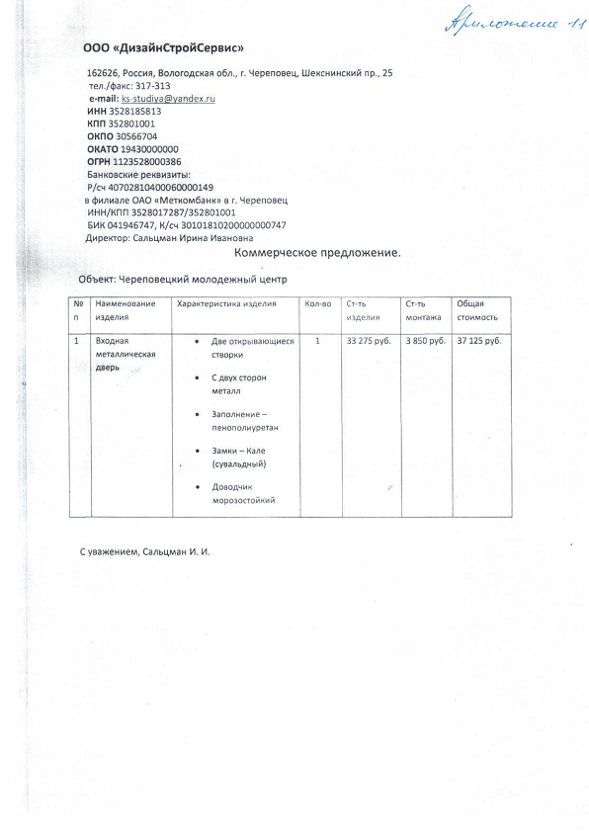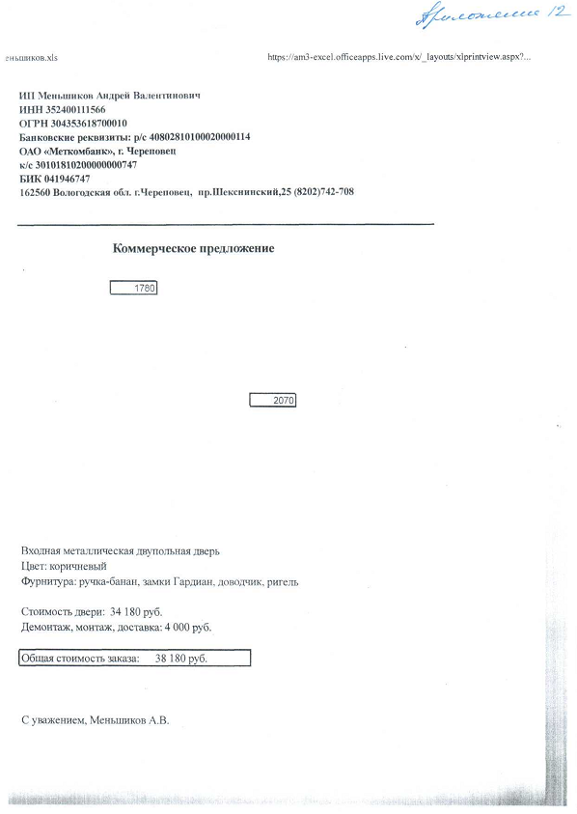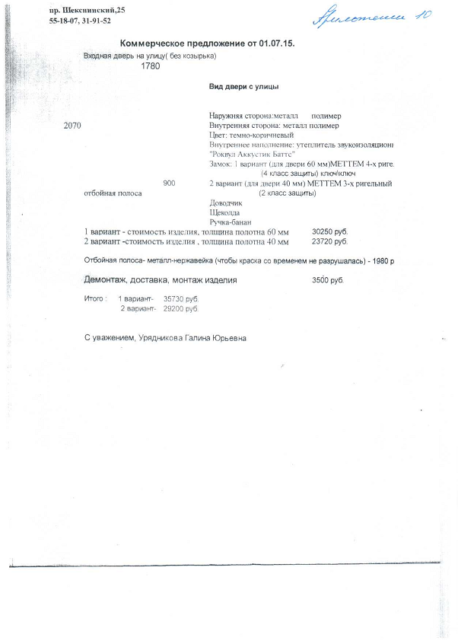

**Дополнительные принимаемые обязательства**

|  |  |  |  |  |  |  |  |  |  |  |  |  |  |  |
| --- | --- | --- | --- | --- | --- | --- | --- | --- | --- | --- | --- | --- | --- | --- |
| № п/п | Наименование показателя | Ед. изм. | Значение показателя по годам | | | | | | | Наименование | Объем финансирования, тыс. руб. | | | |
| В разрезе | 2015 (факт) | 2016 (оценка) | 2017 | 2018 | 2019 | Цель 2022 | мероприятий | Вид расходных обязательств | 2017 | 2018 | 2019 |
| расходных обязательств |  |
| 1 | 2 | 3 | 4 | 5 | 6 | 7 | 8 | 9 | 10 | 11 | 12 | 15 | 16 | 17 |
| 1 | Косвенное влияние на достижение показателей стратегии развития города | | | | | | | | |  |  |  |  |  |
|  | **Показатели муниципальной программы «Развитие молодежной политики» на 2013-2018 годы для достижения целевого стратегического показателя** | | | | | | | | |  |  |  |  |  |
|  |  |  | Плановое значение | 232 | 200 | 150 | 150 | 150 | 150 |  |  |  |  |  |
| 2 | Доля молодых граждан, участвующих в мероприятиях и проектах Программы (от общего количества молодежи) | % | Целевое значение | 57 | 60 | 57 | 57 | 58 | 57 | Мероприятие 2.  **Организация и проведение мероприятий с детьми и за счет средств городского бюджета** | Плановое значение | 32,4 | 32,4 | 32,4 |
| Плановое значение | 98,9 | 80 | 57 | 57 | 58 | 57 |
| Мероприятие 4.  **Подведение итогов Городского патриотического фестиваля «Город Победы», на Кубок мэра города** (срок реализации 2014-2015гг) | Плановое значение |  |  |  |
| 3 | Мероприятия с детьми и молодежью в рамках текущей деятельности МКУ «Череповецкий молодежный центр» | Ед. | Целевое значение | 375 | 375 | 375 | 375 | 375 | 375 | Мероприятие 3.  **Организация и проведение мероприятий с детьми и молодежью,**  **организация поддержки детских и молодежных общественных объединений в рамках текущей деятельности МКУ «Череповецкий молодежный центр»** | Плановое значение | 3455,5 | 1950,4 | 1954,3 |
| Плановое значение | 448 | 375 | 321 | 375 | 375 | 375 |
| 4 | Количество городских проектов, инициированных и реализуемых молодежью (детскими и молодежными общественными объединениями, молодежными инициативными группами) | Ед. | Целевое значение | 15 | 15 | 15 | 17 | 17 | 17 |
| Плановое значение | 15 | 15 | 10 | 17 | 17 | 17 |
| 5 | Количество детских и молодежных общественных объединений, молодежных инициативных групп | Ед. | Целевое значение | 52 | 60 | 62 | 65 | 65 | 65 |
| Плановое значение | 52 | 60 | 60 | 65 | 65 | 65 |
| 6 | Доля молодых граждан, участвующих в деятельности детских и молодежных общественных объединений (от общего количества молодежи) | % | Целевое значение | 18 | 19 | 20 | 22 | 22 | 22 |
| Плановое значение | 19,1 | 23 | 19 | 22 | 22 | 22 |
| 7 | Количество организаций – победителей различных Грантовых конкурсов и конкурсов на соискание финансовой поддержки | ед. | Целевое значение | 5 | 5 | 7 | 7 | 7 | 7 |
| Плановое значение | 5 | 5 | 7 | 7 | 7 | 7 |
| **Итого, в т.ч.** | | | | | | | | | | |  | 3487,9 | 1982,8 | 1986,7 |
| Расходы, включенные в муниципальную программу, тыс. руб | | | | | | | | | | |  | 0,0 | 0,0 | 0,0 |
| Непрограммная часть, тыс. руб | | | | | | | | | | |  | 0,0 | 0,0 | 0,0 |
| Действующие расходные обязательства, тыс. руб. | | | | | | | | | | |  | 0,0 | 0,0 | 0,0 |
| Принимаемые расходные обязательства, тыс. руб | | | | | | | | | | |  | 3487,9 | 1982,8 | 1986,7 |

Мероприятие 2 Дополнительные принимаемые обязательства на 2017, 2018, 2019 год – 32,4 тыс. руб. направление расходов: организация и проведение мероприятий с детьми и молодежью за счет средств городского бюджета. На 2017 год дополнительно к плану мероприятий с детьми и молодежью за счет средств городского бюджета, представленному ранее к проекту бюджета, представлено ещё одно мероприятие – «День призывника» на сумму 32,4 тыс. руб. (коммерческие предложения прилагаются, Приложения 8,9,10). Мероприятие планируется проводить в два этапа (весной и осенью), количество участников 440 человек. Включены следующие расходы: питание участников – 21,4 тыс. руб.; сувенирная продукция – 11,0 тыс. руб. (футболки, блокноты, шариковые ручки открытки, пакеты). Необходимо иметь в виду, что ключевая цель воспитания молодежи это развитие высоконравственной личности, разделяющей российские традиционные духовные ценности, готовой к мирному созиданию и защите Родины и ответственной за себя и свою Родину. К 2020 году 95% детей и молодежи от 14 до 23 лет должны быть вовлечены в гражданско-патриотические мероприятия. Одним из самых важных стратегических общенациональных приоритетов воспитания является патриотическое воспитание.

Мероприятие 3 Дополнительные принимаемые обязательства на 2017 год – 3455,5 тыс. руб., 2018 год – 1950,4 тыс. руб., 2019 год – 1954,3 тыс.руб. направление расходов: организация и проведение мероприятий с детьми и молодежью, организация поддержки детских и молодежных общественных объединений в рамках текущей деятельности МКУ «ЧМЦ». Череповец – центр проведения зональных и областных мероприятий, которые проводятся на базе МКУ «ЧМЦ» (реализация программы «Ты – предприниматель», региональные соревнования для специалистов в сфере разработки проектов на базе информационной технологии "Hack Point 3.0", обучающие курсы для вожатых Вологодской области и др.) Также на базе МКУ «ЧМЦ» регулярно проводятся муниципальные этапы областных и общероссийских конкурсов, рабочие совещания по подготовке и реализации городских проектов, инициированных и реализуемых детскими и молодежными общественными объединениями и молодежными инициативными группами, собрания клубных формирований, функционирующих на базе МКУ «ЧМЦ» (совещания по реализации городского образовательного проекта «Культурный Череповец», рабочие совещания ГКС, ДОСААФ, ВОСВОД и др.) В связи с этим коммунальные расходы значительно увеличиваются. При недостаточном финансировании в 2017 году не будет возможности проводить зональные и областные мероприятия на базе МКУ «ЧМЦ», уменьшится количество мероприятий с детьми и молодежью и доля молодых граждан, участвующих в деятельности детских и молодежных общественных объединений, снизится количество городских проектов, инициированных и реализуемых молодежью, понизится количество детских и молодежных общественных объединений.

Текущее содержание учреждения:

1). «Коммунальные услуги» на 2017 год - 137,8 тыс. руб., 2018 – 141,6 тыс. руб., 2019 год - 145,5 тыс. руб.

Сумма по коммунальным расходам в действующих обязательствах рассчитана в соответствии с Порядком и методикой планирования бюджетных ассигнований городского бюджета, утвержденного приказом финансового управления мэрии от 13.06.2012 № 45 «Об утверждении порядка и методики планирования бюджетных ассигнований городского бюджета» (с изменениями)согласно представленных индексов инфляции.

2). «Заработная плата» - заработная плата сотрудников МКУ «ЧМЦ» на 2017, 2018, 2019 годы 1389,3 тыс. руб.- Увеличение размера коэффициентов квалификационного уровня, согласно Постановления Правительства Вологодской области от 6 ноября 2014г.№ 993 «Об утверждении Положения об оплате труда работников государственных учреждений сферы молодежной политики Вологодской области».

3). «Начисления на оплату труда» - 419,5 тыс. руб. Увеличение начислений на оплату труда (1389,3 тыс. руб.*30,2%= 419,5 тыс. руб.).

4). «Работы, услуги по содержанию имущества» - 946,6 тыс. руб.:

- Ремонт помещения актового зала – 470,3 тыс. руб. Необходимость ремонта помещения актового зала связана с ветхостью и износом покрытий стен, потолка и пола, а так же необходимым укреплением конструкции помещения.

- Ремонт помещения кабинета №19 – 108,4 тыс. руб. Ремонтные работы по замене пола в кабинете связаны с имеющимся износом старого покрытия.

- Ремонт фасада здания, устройство отмостки – 120,2 тыс. руб. Необходимость проведения ремонтных работ по обустройству отмостки связана с обеспечением поверхностного водоотвода от здания по периметру для защиты фундамента и конструкций от проникновения влаги во время осадков и таяния снега.

- Разработка энергетического паспорта – 42,1 тыс. руб. Необходимость проведения энергоаудита связана с тем, что в октябре 2017 года истекает срок действия предыдущего энергетического паспорта.

- Кронирование деревьев – 13,2 тыс. руб. Необходимость кронирования деревьев на территории связана с обеспечением безопасности посещающих учреждение, а так же устранением имеющихся на территории аварийных деревьев, создающих угрозу сохранности имущества граждан и препятствующих работе линий электропередач и линий связи.

- Замена/ установка окон – 192,4 тыс. руб. Замена окон на окна ПВХ связана с сокращением перерасхода тепловой энергии на отопление здания (снижение тепловых потерь через оконные конструкции).

5). «Прочие работы, услуги» - 162,5 тыс. руб.:

- Установка системы видеонаблюдения – 124,5 тыс. руб. Необходимость установки видеонаблюдения связана с участившимися случаями хулиганства на территории МКУ "ЧМЦ".

- Замена шлейфов пожарной системы – 38,0 тыс. руб. Необходимость замены кабелей системы противопожарной защиты связана с выходом из строя по причине 100% износа.

6). «Увеличение стоимости основных средств» - 356,4 тыс. руб.:

- Музыкальное оборудование – 170,2 тыс. руб.(портативная система звукоусиления- 73,0 тыс. руб, головной конденсаторный микрофон- 53,2 тыс. руб., вокальная радиосистема-35,2 тыс. руб., зарядное устройство-8,8 тыс. руб.)

- Туристическое оборудование – 186,2 тыс. руб. (палатка 3-х местная 5 шт. – 22,6 тыс. руб., спальный мешок 10 шт. – 12,9 тыс. руб., каримат (туристический коврик)10 шт.- 4 тыс. руб., рюкзак туристический 80 литров 5 шт. – 20,0 тыс. руб., рюкзак туристический 60 литров 5 шт. – 10,1 тыс. руб., жумар 10 шт.- 21,5 тыс. руб., спортивная обвязка (поясная беседка) 5 шт. – 9,2 тыс. руб., удерживающая привязь 1 шт. – 5,4 тыс. руб., пояс страховочный – 1,1 тыс. руб., каска альпинистская 5 шт. – 17,5 тыс. руб., спусковое устройство «восьмерка рогатая» 5 шт. – 4,6 тыс. руб., карабин стальной 57 шт. – 20,5 тыс. руб., блок ролик тандем2 шт. – 6,3 тыс. руб., топор-колун туристический 2 шт. – 3,5 тыс. руб., пила складная 2 шт. – 2,0 тыс. руб., нож туристический 2 шт. – 4,2 тыс. руб., радиостанция 2 шт.- 7,0 тыс. руб, котелок 8 литров 2 шт. – 2,8 тыс. руб., котелок 4 литра 3 шт. – 3,6 тыс. руб., половник 5 шт.- 1,5 тыс. руб. тент туристический 2 шт.- 5,9 тыс. руб.).

7). «Увеличение стоимости материальных запасов» - 43,4 тыс. руб.:

- Составные части к музыкальному оборудованию – 29,6 тыс. руб. (микрофонный кабель 10 м – 11,0 тыс. руб., кабель Jack, 6 м – 8,3 тыс. руб., беспроводная оптическая мышь – 1,5 тыс. руб., кабель для монитора – 2,8 тыс. руб., сетевой фильтр 11 шт. – 6 тыс. руб.)

- Туристическое оборудование – 13,8 тыс. руб.(веревка статическая 10 мм250 м – 10,3 тыс. руб., веревка вспомогательная 6 мм300 м – 3,5 тыс. руб.).

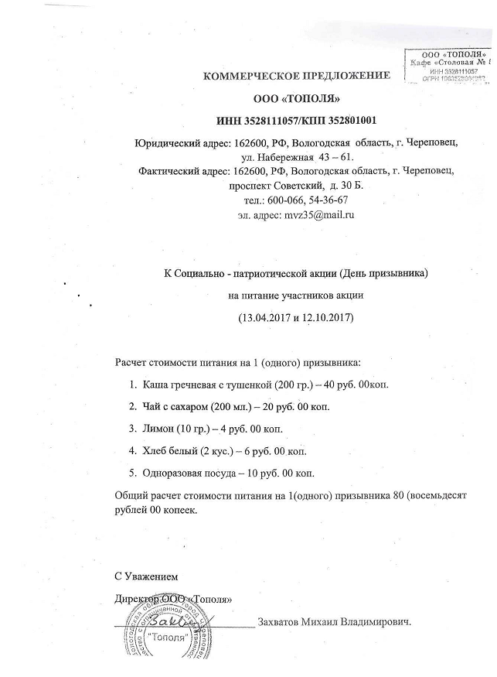

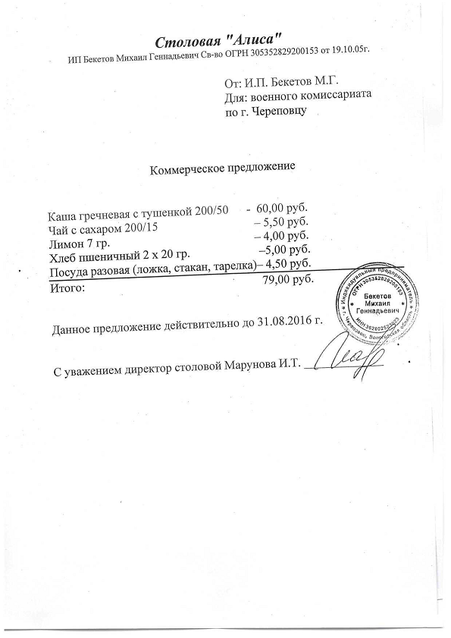

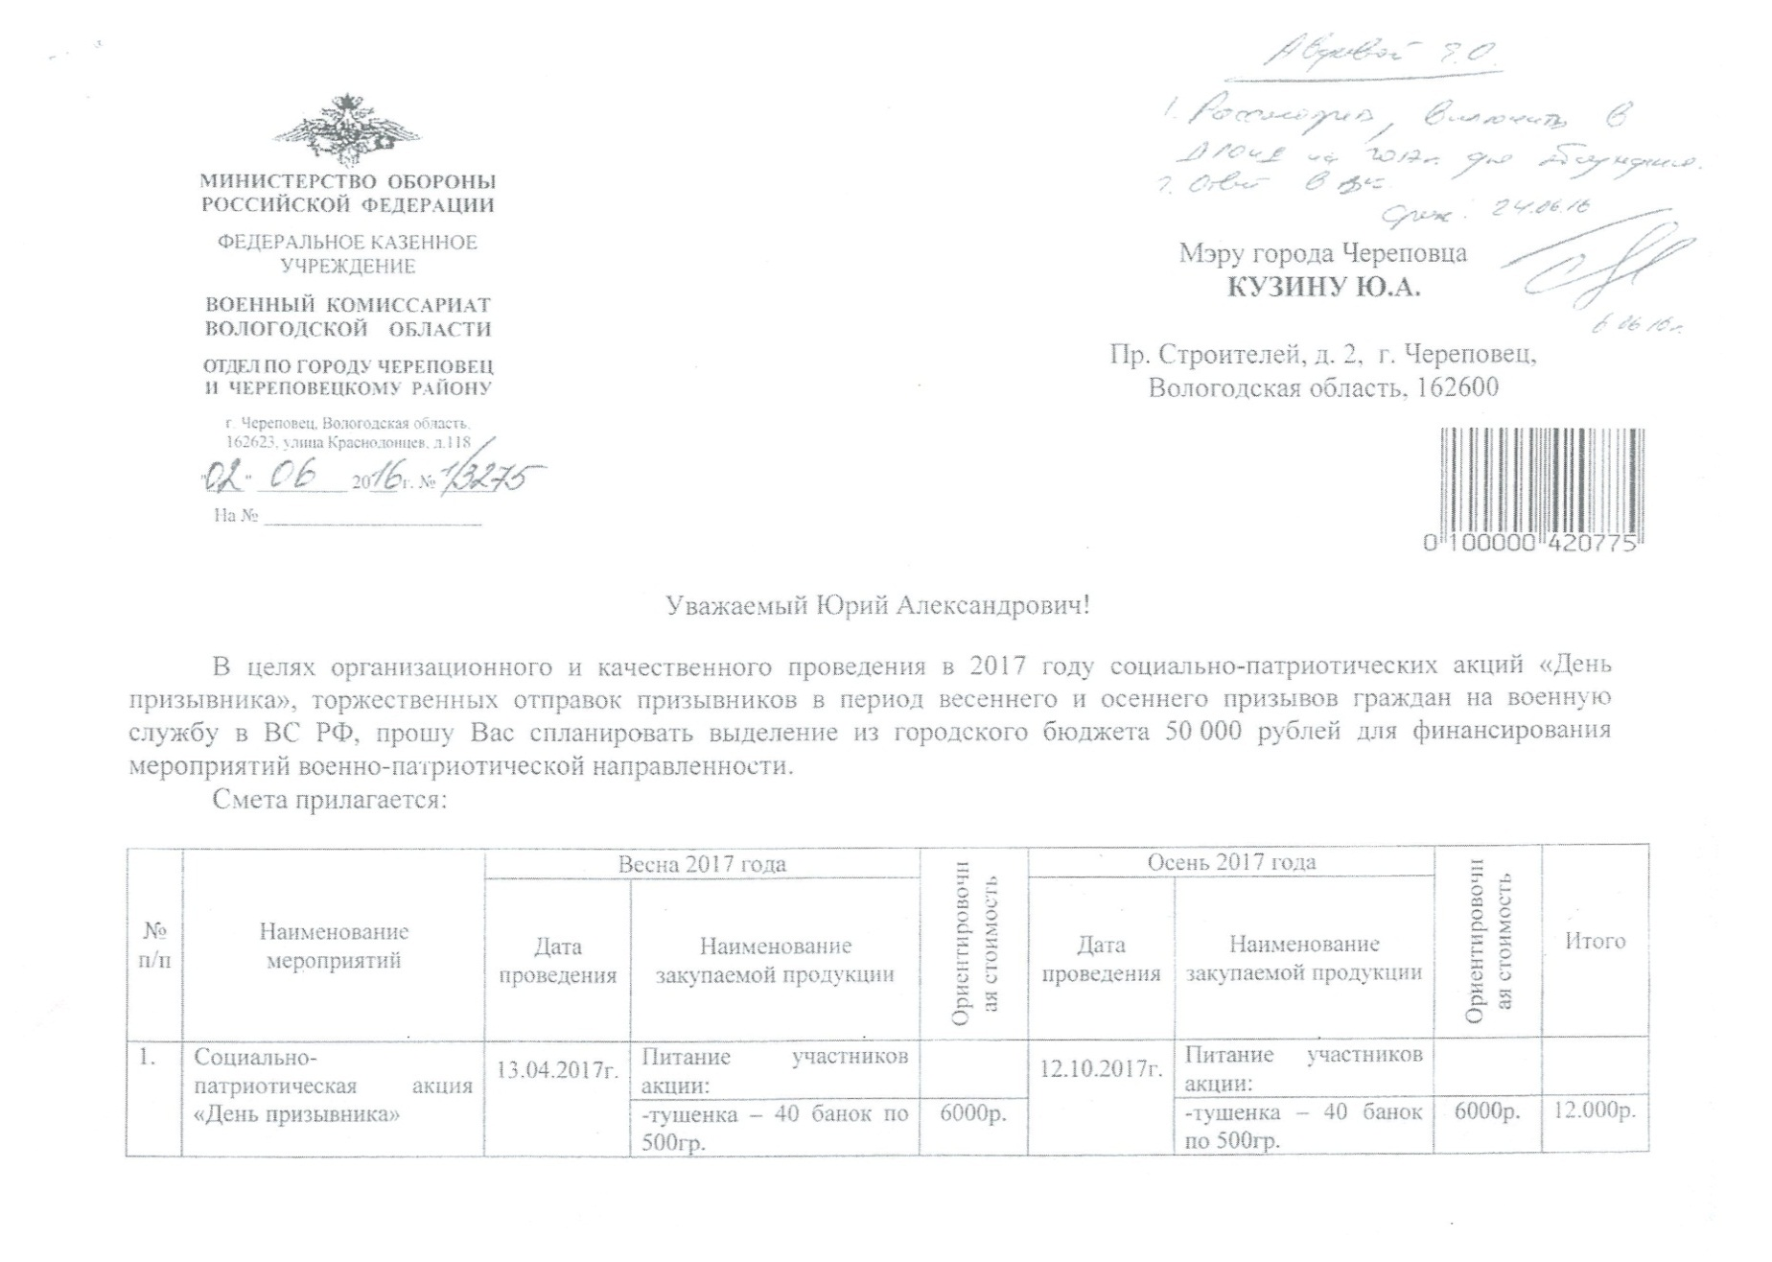

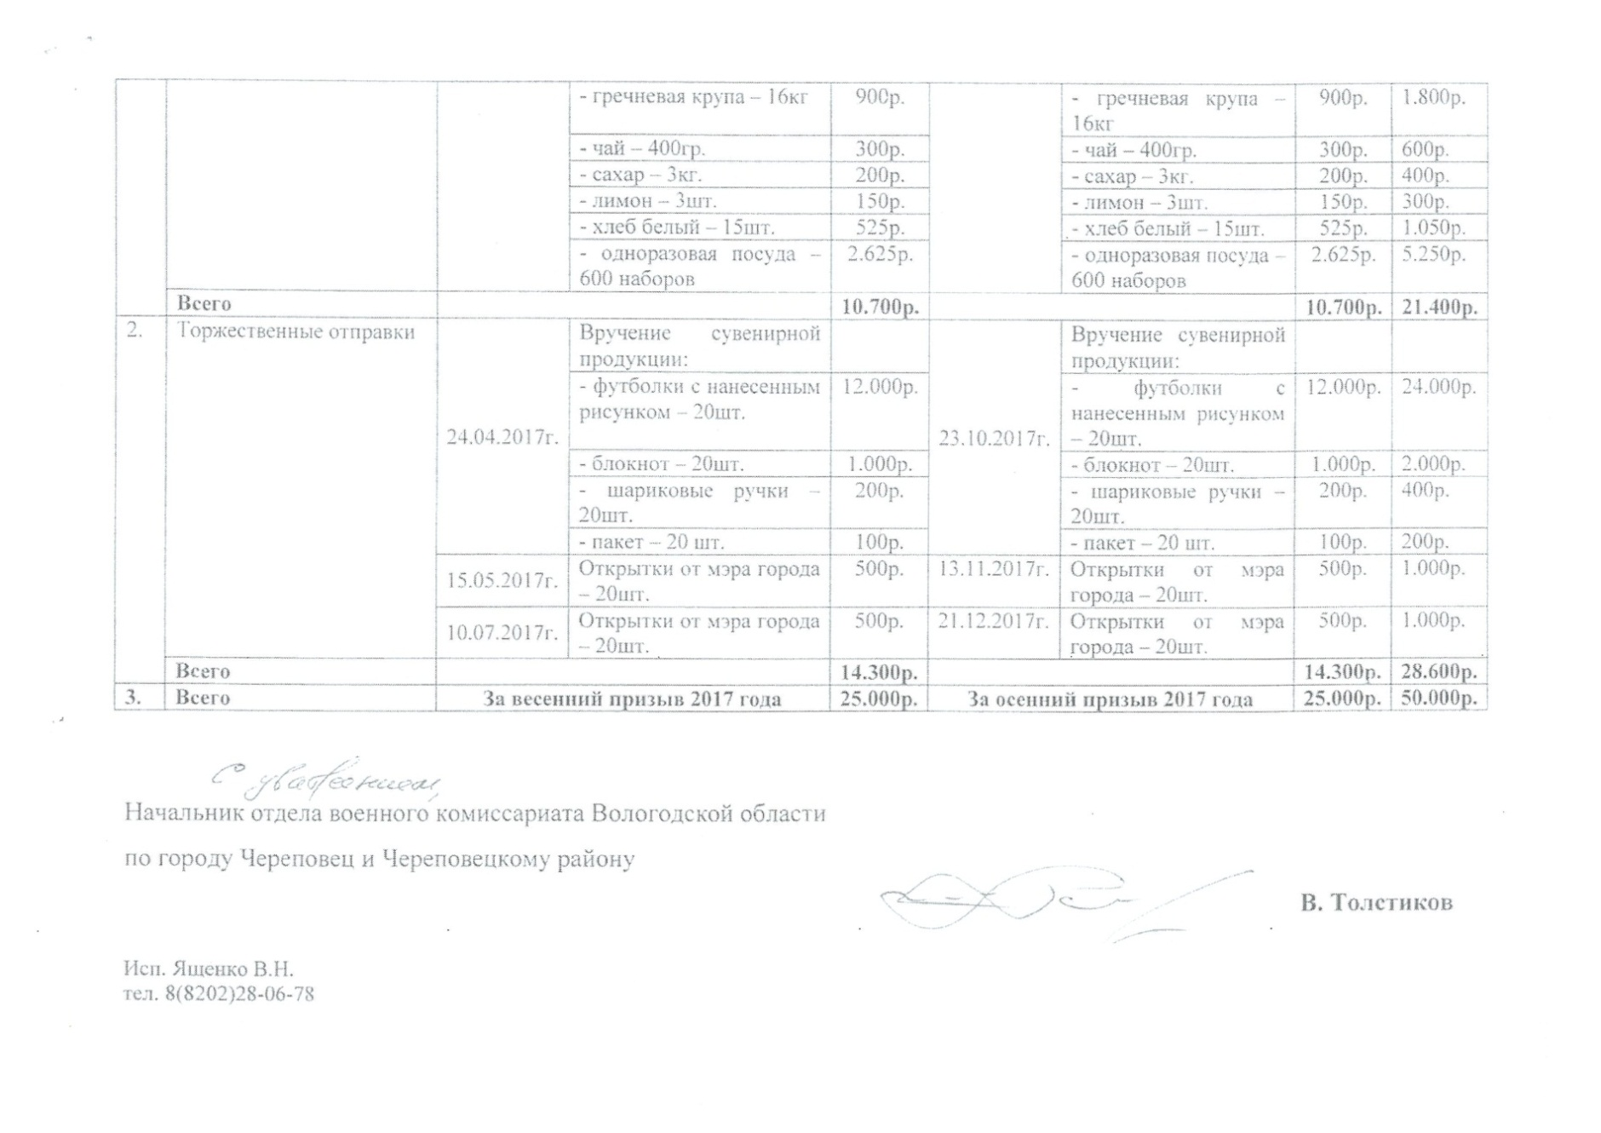

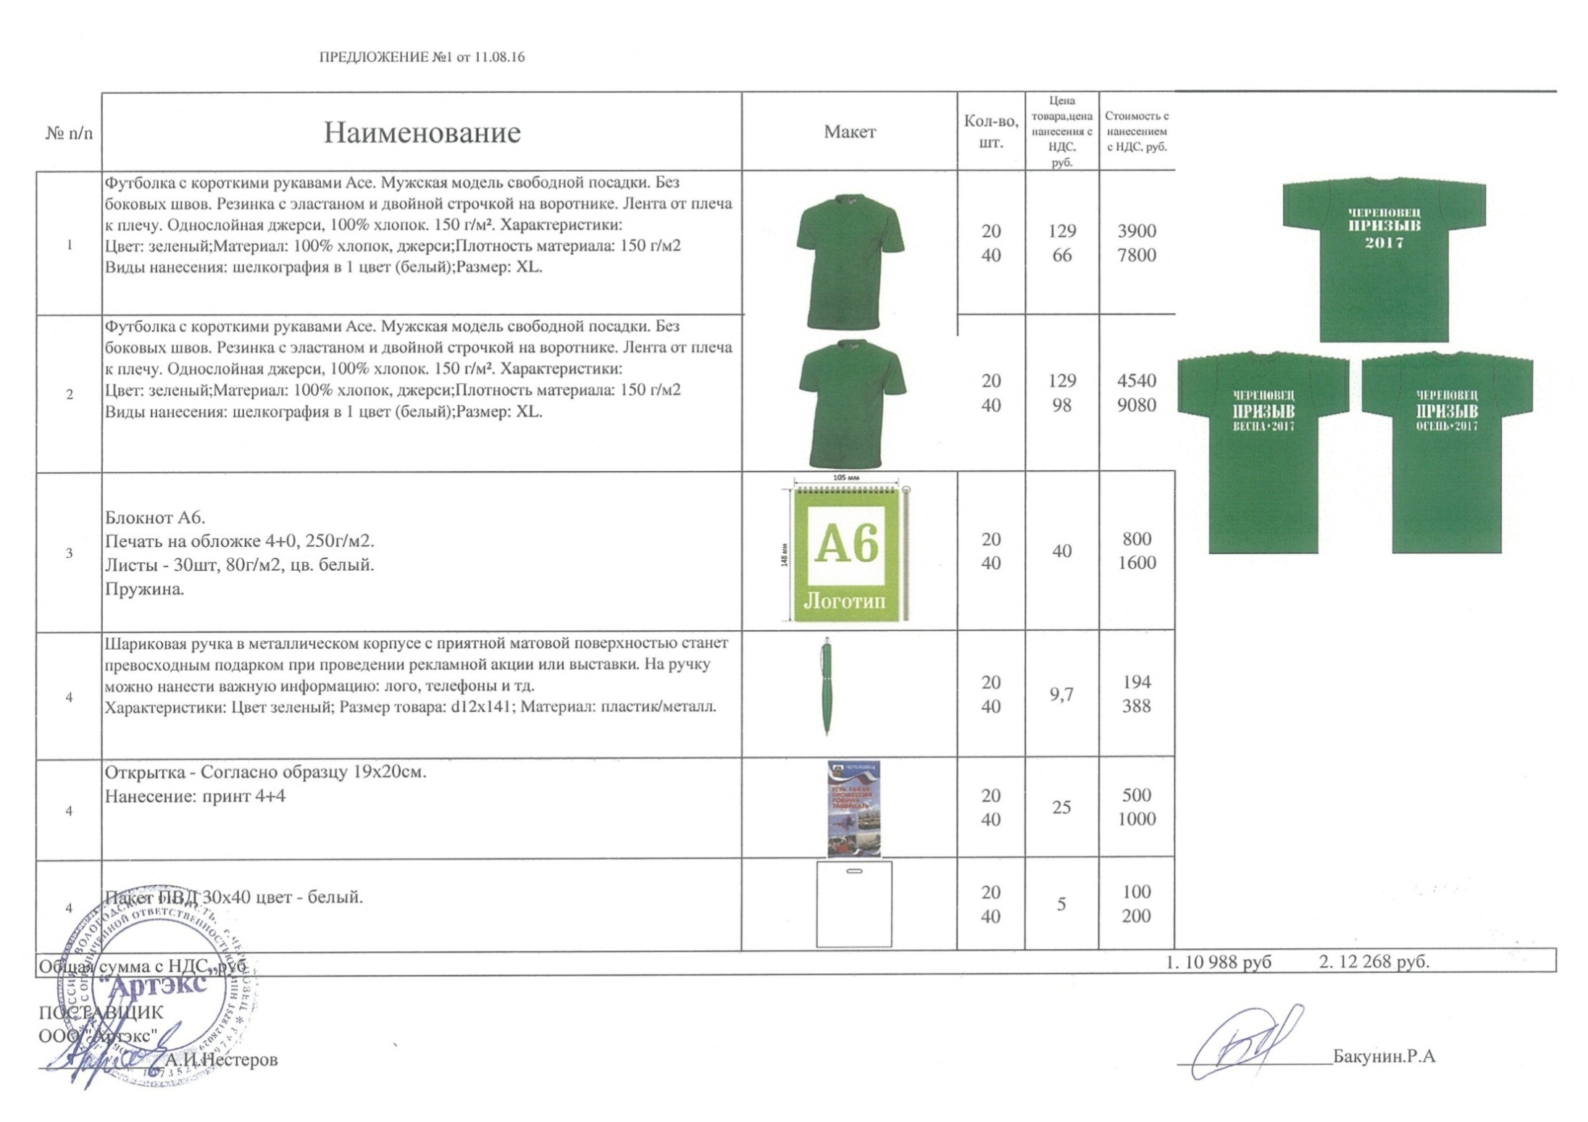

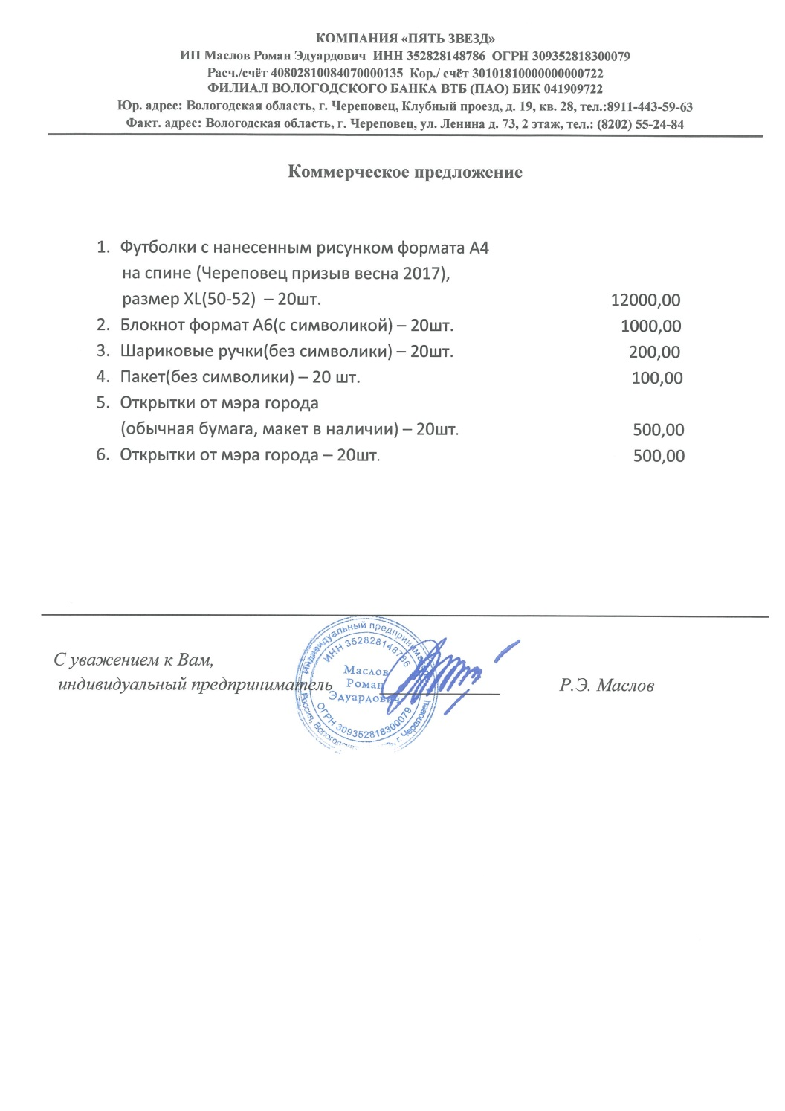

1. МКУ ИМА "Череповец" требуется увеличение штатных сотрудников в количестве 2 единиц (программист и дизайнер) для подготовки высокотехнологичных Интернет и видео проектов.
2. МКУ ИМА "Череповец" требуется увеличение штатных сотрудников в количестве 1 единицы (режиссер Интернет-эфира) для организации программного видеовещания в сети Интернет (интернет-телевидение).
3. МКУ ИМА "Череповец" требуется увеличение штатных сотрудников в количестве 5 единиц (продюсер, видеооператор, видеомонтажер, инженер эфира, звукорежиссер) для организации полноценного муниципального телеканала с вещанием в сети Интернет и в сетяхкабельных операторов.  
4. Прямое влияние предполагает идентичность названия показателей (городского стратегического и показателя субъекта бюджетного планирования)
5. Плановое значение формируется на основе перечня согласованных с ОМСУ исследований на год, следующий за отчетным, исходя из объемов доведенного финансирования, и может быть изменено в сторону увеличения в случае выделения средств из ГБ, влияющих на изменение данного показателя.

   В 2017 году и последующих годах при действующих расходных обязательствах в размере 447,9 тыс. рублей по согласованию с ОМСУ будут реализованы социологические исследования:

   - «Мониторинг общественного мнения, индекса социальных настроений и потенциала протеста» (2 опроса). Совокупный объем потенциально опрошенных в рамках заданной темы – 832 респондента.

   - «Каким сферам городской жизни мэр должен уделять больше внимания: мнения горожан / Имидж мэра» (1 опрос). Совокупный объем потенциально опрошенных в рамках заданной темы – 416 респондентов.

   - «Мнение населения по актуальным вопросам жизни города: экспресс-опрос по поручению мэра». Совокупный объем потенциально опрошенных в рамках заданной темы – 636 респондентов.

   - «Комфорт и качество жизни в Череповце»- Совокупный объем потенциально опрошенных в рамках заданной темы – 2 200 респондентов.

   Совокупный объем выборочной совокупности на проведение согласованного перечня опросов в рамках действующих расходных обязательств в 2017 году и последующих годах составляет 4 084 респондента.